Раздел V.

Личный вклад учителя в повышение качества образования

  - Собственные методические разработки

Игра "Звездный час"

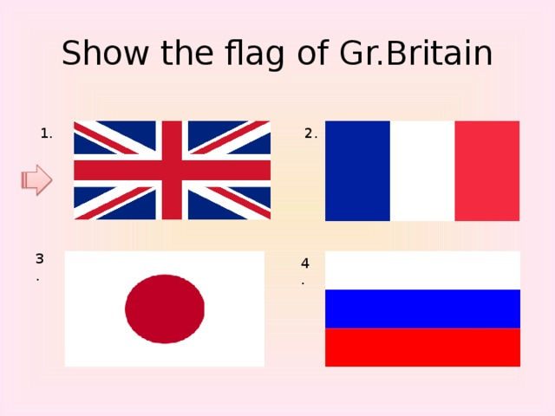

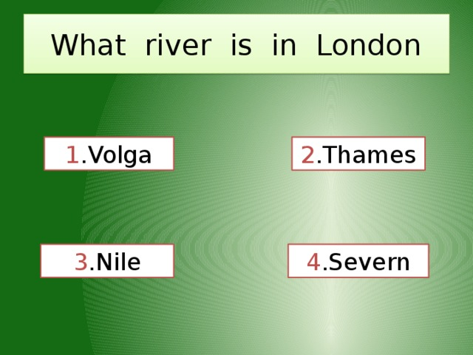

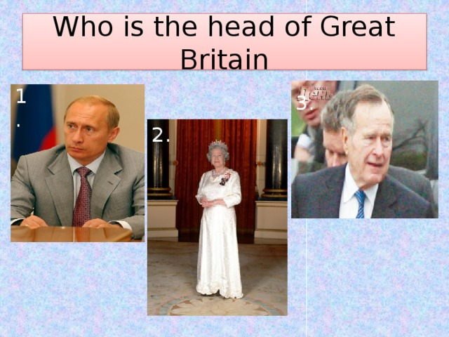
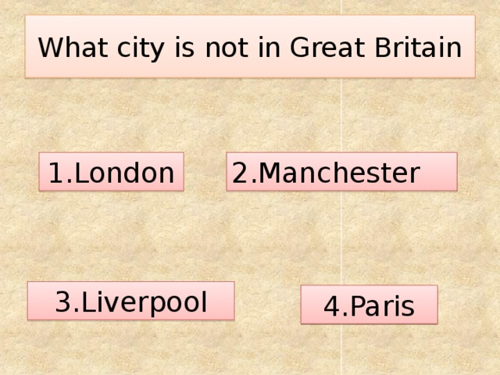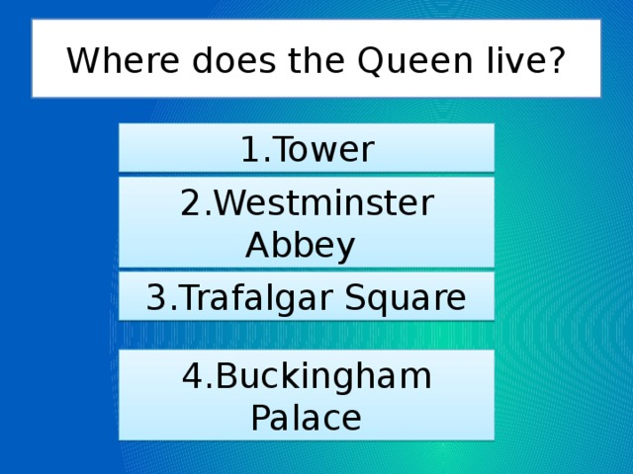

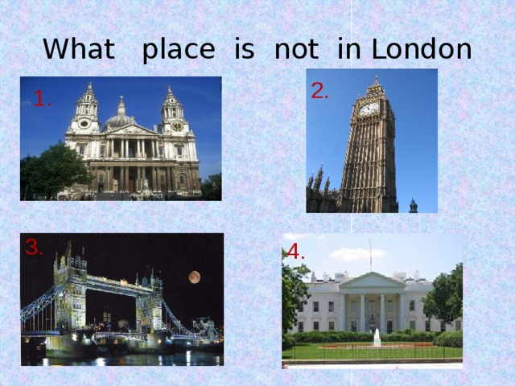
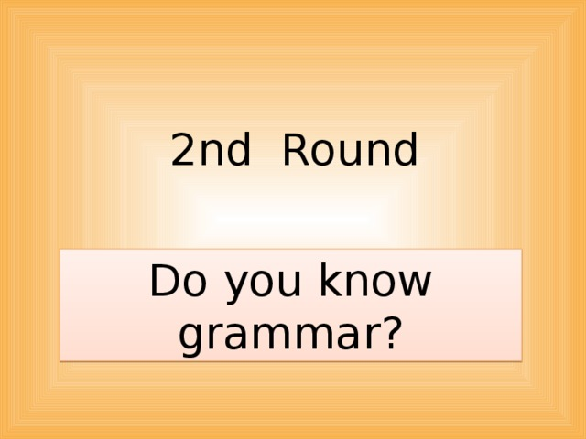
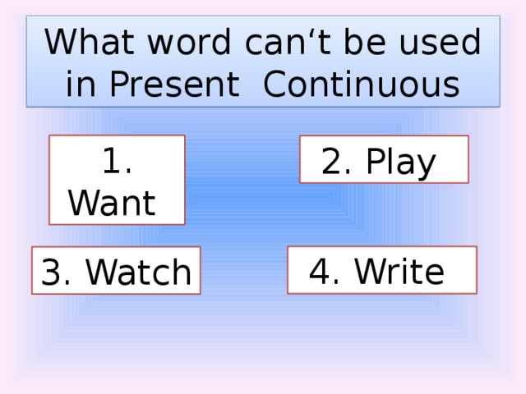

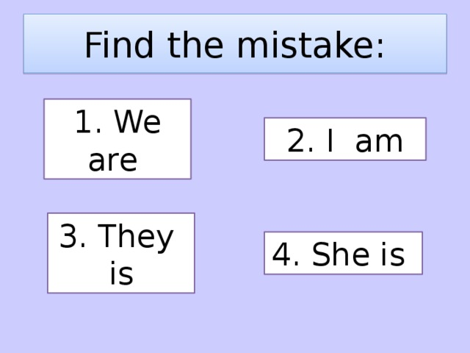

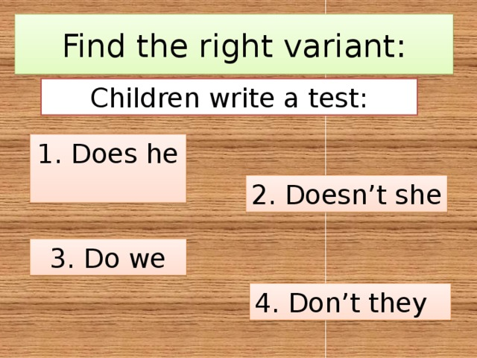

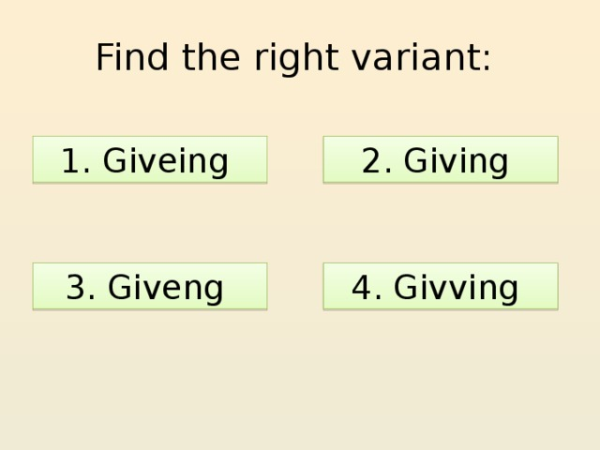
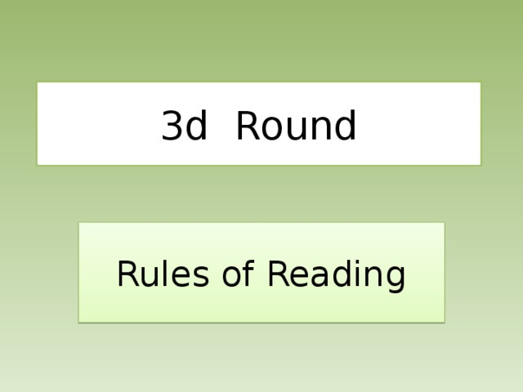

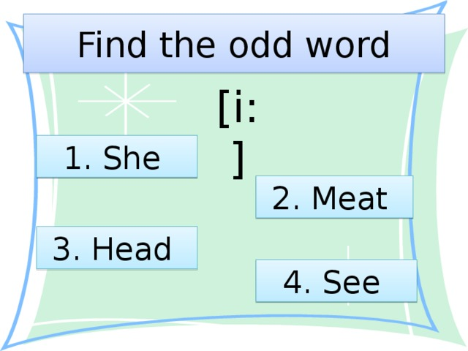
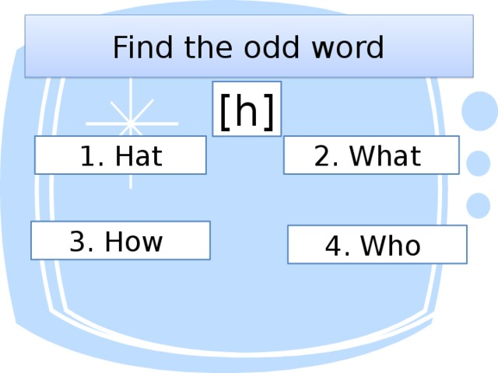

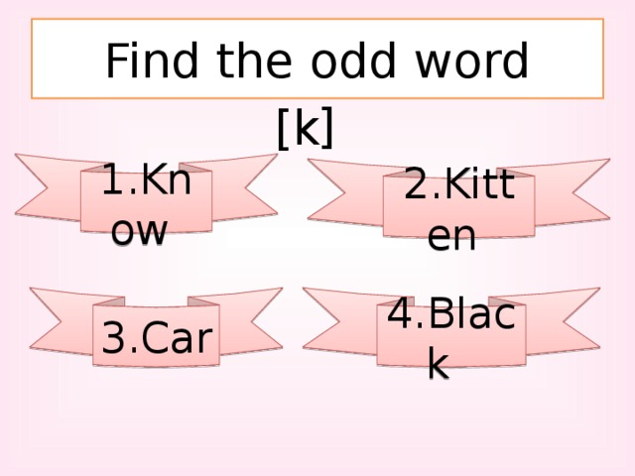

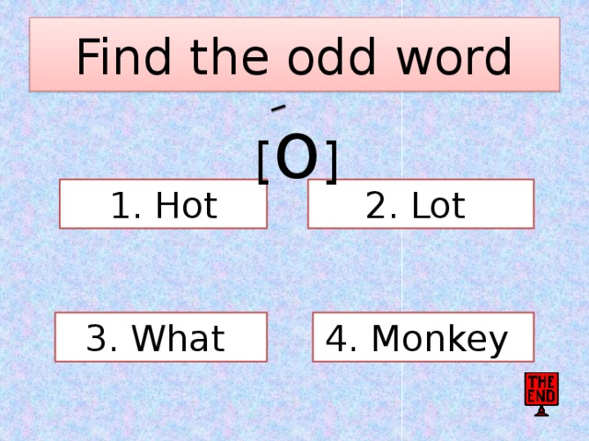

РАЗРАБОТКА УРОКА ПО АНГЛИЙСКОМУ ЯЗЫКУ В 5 КЛАССЕ НА ТЕМУ:"

УМК «English-5» В.П.Кузовлев, Н.М.Лапа, О.В.Дуванова, И.П.Костина,
Тема: «Путешествие в Лондон»
Класс-5
Цель: активизация лексики по теме «Путешествие в Лондон»

Тип урока: комбинированный.
Место урока: второй урок из семи учебных часов, рассчитанных на изучение данной темы.

Образовательные задачи:
- Формировать произносительные навыки учащихся
- Формировать навыки неподготовленной монологической и диалогической речи;
- Расширитьзнанияучащихсяпоиспользованиюграмматическихявлений (Present Simple Tense,FutureSimpleTense, Past Simple Tense, Present Perfect Tense);
- Формировать навыки аудирования;

Развивающие задачи:
- Формировать произносительные навыки учащихся

- Развивать языковую догадку, память, внимание.

Воспитательные задачи:
- Воспитывать культуру общения в разных видах коллективного взаимодействия.

Методы:словесные, наглядные, проблемные.

Формы работы: хоровая, работа в группах, индивидуальная работа.

Приёмы: психоэмоциональной разрядки.

Элементы технологии:обучения в сотрудничестве, личностно-ориентированной, проблемно-поисковой, информационно-коммуникативной, здоровьесберегающей.

Оборудование урока:
- ПК
- карточки с заданиями

Ход урока:

1.Организационный момент (проверка готовности учащихся).

Teacher:
-Hello, children! I am glad to see you today!
Pl. -Hello, hello, hello to you!
Hello, hello we are glad to see you!
Teacher:
-Get ready for the lesson. Sit down, please. Let us begin our lesson.

2.Речеваяразминка.

Teacher: Answer my questions, please.
-Who is on duty today?
-Who is absent today? Is he/she ill?
-What is the date?
-What day of the week is it today?
-What is the weather like today?
-What is your favourite weather?

Teacher:O’K! Thank you for your answers!

- My friends! Do you want to go to London?
Pl.-Yes, we do!
-So! Let’s go! Because the theme of our lesson is «A trip to London». We are going to practice grammar rules about Present Perfect Tense in your speech, we are going to do some exercises, work with text and of course, sing a song! O’K, are you ready to start?
Pl. -Yes, weare!

3.Фонетическаязарядка.
Teacher:
-Ребята! сегодня на уроке мы будем много говорить на английском языкеи для того, чтобы подготовить ваши ротики к работе давайте их немножко разомнем и вспомним сказку о язычке.Унасвортуживетязычокпоимени «Tongue». Please, children, show me your tongues!(учительидетипоказываютдруг другуязычок) O’K! Thankyou! Welldone! Однажды язычок решил навести порядок у себя в домике и стал выбивать половичок [t-t-t-]Ребята, поместите кончик язычка на бугорки, которые находятся за передними зубками!Please, repeatafterme:
- Trip, tour, travelling.
- Tell-told-told
- Teach-taught-taught
- Help-helped-helped
- Meet-met-met

-Very good! Thank you!

4.Аудирование.
Teacher:
- Children, ourBritishfriendsMarieandMarcare going to take a tour to London with us! They would like to give us some advice. Listentoourfriendsandanswer thequestion: What is the best place to see London?
-Please, children, whoisgoingtoanswermyquestion? (ребятапредлагаютсвоивариантыответов)
- Сhildren, doyouagree? Putyourhandswhodoesn’tagree!
Pl.– The best place to see London is from the top of the London Eye.
Teacher:
-Yes! You are right! And now we are at the London Eye!

5.Динамическаяпауза.
Teacher:
-My friends! Let’s have a rest! Stand up, please! Make a line!Let us do some exercises. Please, repeat after me and do it with me.

«Hands up! Clap, clap!
Hands on hips! Step, step!
Bend left! Bend right!
Turn yourself around!
Hands up! Hands down!
Hands at sides! Sit down! »

-Thank you! Well done!

6.Активизациялексическихединиц.
Teacher:
-Сhildren, let’s continue our trip! This is the London Eye. What can we see from the top of the London Eye? Now we are going to work in groups. Look at the screen! Your task is to match the columns. You have just one minute to do this task, then one of your group will answer! См.приложение 1

7.Активизацияграмматических навыковPresentSimpleиPastSimple.
Teacher:
-My friends, let’s go to the Tower of London! Уou have got some papers on your desks. Your task is to fill in the gaps with the verbs in the Present Simple, Past Simple or Future Simple tense, and then we well learn some interesting information about the Tower of London. Youwillworkingroups. Please, start working! Youhavejustoneminutetodothistask!Детиработаютвнебольшихгруппахиполучаютзаданияразногоуровня:
- сильные
- средние
- слабые)
-Children! Yourtimeisover! Let’scheck! (после каждого прочитанного предложения на экране появляется правильный вариант)
См.приложение 2

8. Песня.
Teacher:
- Children!Let’shavearestandsingoursong«Journeys»
См. приложение 3

8.Активизация знаний по употреблению PresentPerfectTenseвустнойречи.
Teacher:
-Ребята! Мы с вами только что узнали, что вороны вот уже несколько веков охраняют TheTowerofLondon. Вот эти вороны родились здесь. Давайте с вами посчитаем и скажем, сколько они уже живут в TheTowerofLondon.

9. Поведениеитогов.
Teacher:
-My friends! Let’s sum up our trip! What places of interests in London do you know? Look at the screen and tell what is it?
- Thank you! You have done it very well! Your job was excellent today. Now, open your daybooks and write down your home task.
- Ex.1,p.96-to read
- Ex.4, p.97 (wr.)

10. Рефлексия.
Teacher:
-Children, tell medo you like the lesson?
Take the cards and give me. Thank you. The lesson is over. Youmaybefree. Good-bye.
См.приложение 4

Приложение.

№1.

Readandmatch

Big
Buckingham
The Tower of
The London
3
13
Bridges on the
London
Ben
Eye
Stadiums
Thames
Palace
Airports

№2.

Fill in the gaps. Put the verbs in the Future Simple Tense (слабаягруппа)

You (to hear) the legend of the ravens.

«…the kingdom (fall)…»

Fill in the gaps. Put the verbs in the Present Simple Tense (средняягруппа)

Now it (to be) a museum.

«If the ravens (to leave) the Tower…»

Fill in the gaps. Put the verbs in the Present Perfect Tense and Past Simple Tense (сильнаягруппа)

William the 1-st (to built) the Tower of London.

The Tower (to be) a citadel, then a palace, then a prison.

Many queens and kings (to live) there.

Have you (to see) them?

№3.
Песня
« Journeys»
Last year we went to Ireland,
It’s called The Emerald Isle.
The welcome there was wonderful.
It really made us smile.
The year before we went to Wales,
The land of hills and song.
Because it’s fun to laugh and sing
It’s just where we belong.
In Scotland we all wore our kilts
And bagpipes played all day.
Perhaps it was my favourite place,
It’s where I want to stay.

№4

Ok!SO-SO!

5.2Эффективное использование современных

образовательных технологий.

Для подготовки к урокам активно применяю компьютерные программы Microsoft Office Word, Microsoft Office PowerPoint, с помощью этих программ создаю собственные презентации, дидактические материалы к урокам. Использую уже готовые мультимедийные презентации на уроках английского языка , а также и на внеклассных занятиях.
Для оптимизации образовательного процесса применяю игровые технологии, технологию проблемного обучения, много внимания уделяю здоровьесберегающим технологиям.

Использование современных образовательных технологий, в том числе информационно-коммуникационных, в процессе обучения предмету
№ | Название используемой технологии | Классы (группы), в которых используется | Обоснование применения. | Имеющийся или прогнозируемый результат.
1 | Применение ИКТ . | Во всех классах. | - повышение мотивации учащихся  - новый уровень восприятия учебного материала  - развитие информационной компетенции | - развитие самостоятельных умений и навыков учащихся  - повышение интереса к изучаемому предмету  - развитие компетенций  - повышается уровень компьютерных знаний
2 | Технология индивидуального обучения (автор Г.А Кузнецова) – частично. | Во всех классах. | - применение заданий разного уровня | - развитие умения самостоятельного выполнения работы  - умение учащегося оценивать собственные возможности и результаты
3 | Игровые технологии (автор Б.П.Никитин) | В 5-6 классах | ● повышение мотивации учащихся | - повышение интереса к изучаемому предмету
4 | Здоровьесберегающие | Во всех классах | • повышение эффективности уровня | - улучшение качества знаний
5 | Технология уровневой дифференциации. | В 5-6 классах | • применение заданий разного уровня | - развитие умения самостоятельной работы  - умение учащегося оценивать собственные возможности и результаты

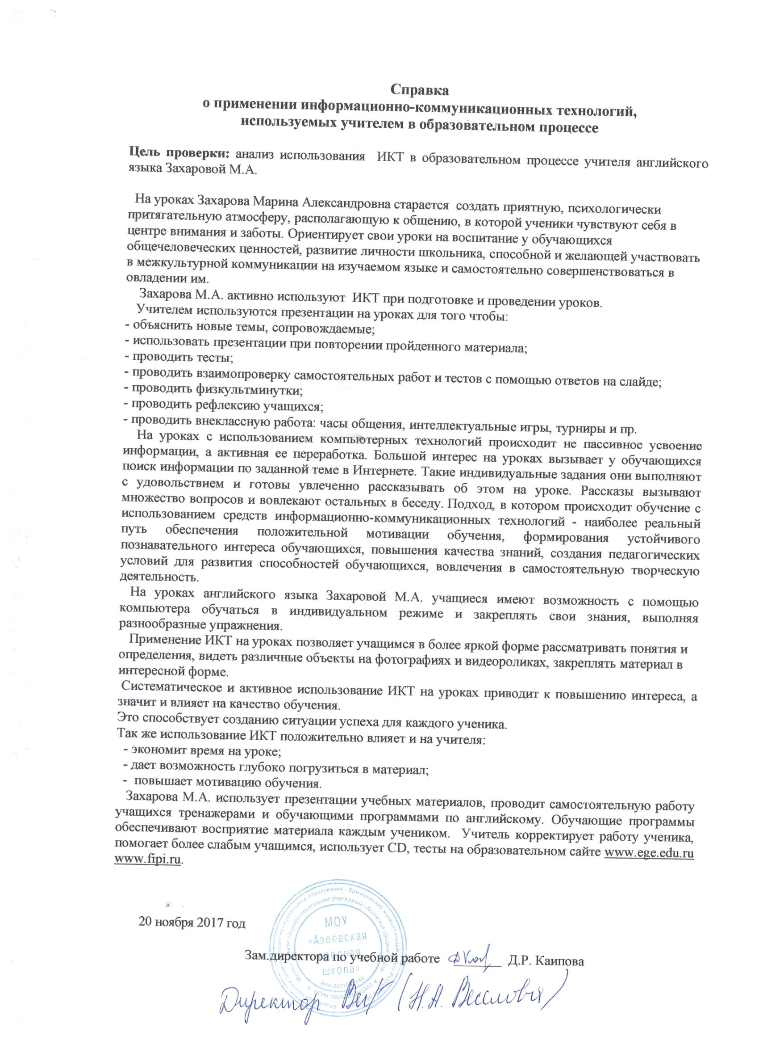

Представление педагогического опыта по теме:
"Личностно-ориентированный подход в обучении иностранному языку"

Основное назначение иностранного языка как предметной области школьного обучения видится в овладении учащимися умением общаться на иностранном языке Речь идет о формировании коммуникативной компетенции, т.е. способности и готовности осуществлять как непосредственное общение (говорение, понимание на слух), так и опосредованное общение (чтение с пониманием иноязычных текстов, письмо). Формирование коммуникативной компетенции является основной и ведущей целью обучения. Сегодня это особенно популярно. Опыт свидетельствует, что наибольшие трудности при иноязычном общении человек испытывает, воспринимая речь на слух. Однако устное общение роль, которого в настоящее время стала особенно значительной, невозможно без понимания речей собеседника, поскольку в процессе речевого взаимодействия каждый выступает как в роли говорящего, так и в роли слушающего.
Одним из наиболее дискуссионных аспектов проблемы обучения иностранным языкам является проверка и учет знаний, умений и навыков, методика их организации и проведения.
Одним из наиболее эффективных средств развития и формирования навыка иноязычного общения является личностно - ориентированный подход.
Актуальность данной проблемы проявляется в том, что в процессе обучения иностранному языку необходимо учитывать индивидуальные способности каждого учащегося.
1. Значение изучения иностранного языка
Иностранный язык исторически является важнейшим предметом общеобразовательного обучения. Однако его воспитывающие и развивающие резервы полностью до сих пор не изучены. Бытующие представления сводятся к тому, что изучение иностранного языка закладывает основы иноязычной речевой деятельности, является дополнительным средством расширения кругозора учащихся, позволяет углубить знания школьников о структуре родного языка, совместно с изучением родного языка помогает лучше понять общечеловеческие способы речевого общения, способствует воспитанию чувств патриотизма, интернационализма, нравственных качеств личности.
И это, разумеется, так, но названные направления не исчерпывают воспитывающих и развивающих возможностей данного учебного предмета, а педагогические действия в этих направлениях на практике нередко носят формальный характер. Причина заключается в том, что деятельиостное обучение пока еще подменяется исполнительским, воспитание является информирующим (его основным приемом остается сообщение готовых знаний), а развитие - декларативным.
Воспитывающие и развивающие резервы иностранного языка как предмета школьной программы наиболее полно раскрываются в условиях деятельносного подхода. В этих условиях: а) ученик становится не объектом, а субъектом учебной деятельности, то есть ее активным инициатором, деятелем и контролером; б) по мере взросления учащиеся все более самостоятельно выдвигают значимые для них учебные цели; в) школьники выполняют учебные задания, имеющие четкий личностный смысл; г) на уроках осуществляется взаимодействие с учителем; д) учебные задания моделируют различные аспекты человеческой деятельности; е) учебная деятельность есть этап подготовки к трудовой деятельности.
Все эти положения в той или иной форме нашли отражение в упомянутой выше концепции. Одобряя ее в целом, хотелось бы подробнее рассмотреть исходное положение этой концепции - о развивающем обучении средствами иностранного языка, с тем, чтобы содействовать его дальнейшей, более детальной разработке.
Главной целью развивающего обучения является формирование личностной активности школьника. Личностная активность обеспечивает активное отношение к знаниям, систематичность и настойчивость в учебном труде, положительные результаты и успешное непрерывное образование. Такая активность называется личностной, поскольку она обусловлена психологическими особенностями личности - актуальными потребностями, значимыми для ученика целями и мотивами, понятными смыслами, доминирующими отношениями.
Личностные психологические особенности не могут быть усвоены в виде знаний. Они становятся результатом самостоятельного включения учащихся в учебную деятельность и являются итогом деятельностной организации учебного процесса по иностранному языку. При такой организации средствами предмета иностранный язык развиваются индивидуальные особенности школьника, описываемые ниже.

На уроках иностранного языка формируются иноязычные речевые механизмы. В говорении и письме, чтении и аудировании развиваются речевые автоматизмы, навыки и умения, а также механизмы опережающего отражения высказывания, оперативной памяти, слухового и зрительного восприятия речи, смыслового структурирования высказывания. Развитие этих механизмов положительно влияет на становление и совершенствование функций родной речи, дополнительно тренируя соответствующие структуры мозга. Улучшается работа слухо - и речемоторного анализатора, более точной и осознанной становится артикуляция.
Изучение иностранного языка способствует развитию познавательных функций психики учащихся. Тренируется мнемотехника, то есть разные приемы запоминания - произвольные и непроизвольные, механические и логические, непосредственные и опосредованные (через опорные сигналы). Развиваются интеллектуальные функции анализа и синтеза: на материале языковых явлений школьники овладевают приемами аналитического расчленения целой грамматической конструкции на части, синтетической интеграции частей в целое. В ходе такой работы формируются языковые обобщения, выделяются языковые абстракции в виде знаков, схем и правил, то есть совершенствуется отвлеченное мышление. Коммуникативное обучение иностранному языку существенным образом обогащается, если развивает абстрактное языковое мышление. Абстрагирование и обобщение могут следовать за речевой деятельностью в виде систематизации и языкового осмысления речевого материала, а также могут предшествовать речевой деятельности, создавая ее лингвистическую ориентировочную основу. Формируемая при этом системность мышления является еще одной стороной совершенствования познавательных функций психики школьников, изучающих иностранный язык.
Развивающее воздействие иностранного языка на познавательные функции школьников заключается также и в том, что работа над иноязычным высказыванием способствует формированию логики мышления.
Логика мышления совершается в слове, и поэтому последовательность изложения, информативность и полнота высказывания, взаимосвязь аргументов и следствий, переход от данного к новому, построение логически связанных диалогических единств, ситуативная обусловленность реплик полилога формируются в иноязычном высказывании.

Современный урок иностранного языка включает разнообразное ролевое общение школьников, широкое применение дискуссионных приемов в виде обсуждения проблем, использование страноведческого материала, иллюстраций, фото-, кино - и телематериалов. Такое обучение развивает воображение учащихся.
Иностранный язык как предмет школьной программы содержит большие резервы для формирования филологического мышления учащихся. Язык является важнейшим социальным явлением в окружающем школьника мире, средством национального и межнационального общения, внутренней и внешней деятельности, предметом изучения, обучения и исследования. Интерес к филологии издавна сопутствует подлинной образованности, интеллигентности и культуре. На уроках иностранного языка и в процессе самостоятельной работы могут быть созданы условия для развития интереса к истории изучаемого, языка, к его связи с другими языками мира и родным языком, к парадоксальным и занимательным языковым явлениям, к афоризмам и их авторам, к лингвистическим загадкам, к «секретам» интерпретации художественного текста, к языковым играм и другой познавательной деятельности. Уроки иностранного языка могут, таким образом, формировать интерес к филологическим явлениям.
Овладение иностранным языком расширяет фоновые знания школьников. Это понятие является частью привычного понятия «кругозор» и отличается тем, что вместо широкой и не всегда системной энциклопедичности кругозора подразумевает информированность в конкретных ситуациях общения. В таких ситуациях рассматриваемые знания составляют интеллектуальный фон речевой деятельности. В фоновые знания входят ключевые слова по обсуждаемой проблеме, систематизированные так, чтобы учащиеся могли достаточно свободно и ней ориентироваться. Необходимым компонентом фоновых знаний является информация по проблеме общения, включающая факты и сведения, даты и цифры и т. п. В фоновых знаниях предусматриваются информационные лакуны, то есть «белые пятна»; с помощью этого приема можно создать «информационное неравенство» у школьников (и у них будет, что сказать друг другу), а также организовать самостоятельный поиск информации. Работа с текстом, периодической печатью и справочной литературой позволяет углубить фоновые знания школьников, учит их ориентироваться з подтоке информации, отбирать нужный материал, расширяет кругозор, стимулирует исследовательскую деятельность учащихся в учебном процессе.
Изучение иностранного языка связано с накоплением разнообразной информации, и это развивает культуру умственного труда. Учащиеся пользуются комплектом учебных пособий и материалов, словарями, звукозаписывающей и телевизионной аппарату-рой, работают в компьютерных классах. Это позволяет им овладеть широким набором средств получения информации. В процессе изучения иностранного языка возникает необходимость постепенно накапливать учебную информацию, вести собственный словарик, собирать материал по обсуждаемым проблемам и темам, составлять тематический каталог фактов и сведений, делать записи в виде краткого конспекта, пользоваться дневником своих наблюдений, собирать папку иллюстраций. Культура умственного труда повышается с постепенной компьютеризацией самостоятельного учения.
Важным показателем культуры умственного труда является подготовка к решению учебной задачи на уроке. Планирование своего высказывания, составление опорных конспектов, подбор иллюстративного материала повышают готовность школьников к интеллектуальной деятельности.
На уроках иностранного языка есть условия для развития межличностного взаимодействия школьников в общении. Умение правильно организовать свое общение является признаком индивидуальной культуры. Данное умение недостаточно развито у детей: их непосредственные реакции нередко являются «помехами» общения, затрудняют межличностное взаимодействие и даже разрушают его. Несформированность такого взаимодействия особенно остро ощущается на уроках иностранного языка, где вместо общения школьники часто «докладывают» диалог.
Умения межличностного взаимодействия могут быть сформированы на уроках иностранного языка, если эти уроки строятся как процесс непрерывного полилогического (с одновременным участием в слушании и говорении всех школьников учебной группы) сотрудничества. В организованном речевом общении развивается умение слушать как главное условие совершенствования межличностного взаимодействия. Развивается также умение полезной в некоторых случаях молчаливой реакции. Усваиваются речевые функции сообщения, выяснения, толкования, комментирования, контр-аргументирования, выражения отношения, добавления, указания, предположения и др. В специально организованных упражнениях тренируются скорость речи, интонация, тембр голоса, мимика, поза и жесты, расположение участников общения в межличностном пространстве. Необходимы также упражнения социально-психологического тренинга, широко распространенные в интенсивных курсах. В процессе выполнения этих упражнений воспитываются внимание друг к другу, взаимная уступчивость, стремление к совместным действиям, взаимовыручка, усваиваются правила этикета. Изучение иностранного языка способствует осознанию общечеловеческих ценностей. Предметом изучения становятся материально - технические, социально - политические, нравственно-этические и культурно-исторические ценности стран изучаемого языка и родной страны. Формируются представления об актуальных проблемах социально-политической жизни, анализируются нравственно-этические традиции в обществе, вопросы современной морали, накапливается информация о памятниках истории и произведениях искусства, имеющих общечеловеческую ценность. Формируется активное и заинтересованное отношение к духовной жизни людей разных стран, возникает уважение к национальным традициям разных народов, создаются условия, препятствующие появлению «образа врага» по национальному или государственному признаку.
Осознание общечеловеческих ценностей неотделимо от развития чувства национальной самобытности. Изучая вместе с языком жизнь других стран, школьники сравнивают получаемую информацию с жизнью родной страны. Благодаря такому сравнению они учатся видеть успехи своей страны и существующие проблемы, ценить преимущества социалистического строя, уважать традиции и обычаи своего народа, отстаивать национальное достоинство. Чувство национальной самобытности укрепляется в связи с тем, что школьники готовятся рассказать иностранным гостям о своей стране: о ее истории, об интересных географических маршрутах, о научных достижениях, о произведениях искусства, о традициях и обычаях.
Воспитание чувства национальной самобытности связано также с повышенным вниманием к родному языку при изучении иностранного. На уроках есть условия для межъязыкового сравнения, выявления экспрессивных возможностей родной и иноязычной речи, воспитания уважения к русскому и другому национальному языку, на котором ведется преподавание. Таким образом, возникает диалог культуры.
Знание иностранного языка есть результат большого личного труда учащегося. Процесс изучения иностранного языка способствует развитию важных черт характера личности. Овладение иноязычной речью помогает формировать целеустремленность школьников. Упражнения в иноязычной речевой деятельности развивают терпение. Преодоление трудностей формирует настойчивость. Развиваются усидчивость, аккуратность, самостоятельность и другие черты характера. Это обусловлено спецификой учебной деятельности по иностранному языку: ее отличают длительность процесса, отдаленность конечной цели и результата, повышенная сложность речемыслительной деятельности, необходимость регулярных упражнений, полная взаимозависимость всех этапов обучения, безусловная необходимость самостоятельной учебной работы. Изучение иностранного языка способствует периодической смене ведущей деятельности учащихся -- важной характерной особенности возрастных периодов развития личности. В дошкольном возрасте занятия иностранным языком способствуют развитию игровых форм общения детей, что является важным этапом становления их познавательной деятельности. В младшем школьном возрасте вместе с опорой на игровые формы организации урока создаются предпосылки для развития отвлеченного языкового мышления школьников: язык осознается как предмет изучения, учебная деятельность постепенно становится ведущей. Уже в этот период изучение иностранного языка способствует развитию специфической ведущей деятельности подросткового возраста - межличностного общения. Эта деятельность наиболее полно реализуется в среднем школьном возрасте. Овладевая межличностным общением, подростки одновременно знакомятся с культурными и нравственными ценностями, говорят о своем месте в жизни, думают об идеале. Таким образом, готовится переход к ведущей деятельности юношеского возраста -- социальному самоутверждению. В этот период учебная работа по иностранному языку может быть профессионально направленной, готовящей школьников к ведущей деятельности взрослого человека - профессиональному труду.
Содержание ведущей деятельности не является раз и навсегда установленным. Оно зависит от психофизиологического созревания, общественных традиций воспитания, способов обучения. Иностранный язык как предмет школьной программы может не только отражать содержание ведущей деятельности и следовать за ней, но и идти впереди достигнутого уровня развития, быть действенным фактором, влияющим на смену возрастных периодов в совокупности со всем содержанием социального обучения.
Изучение иностранного языка является важным средством подготовки учащихся к практической деятельности. Практическая направленность преподавания есть основное условие появления смысла учебной деятельности, понимаемого и принимаемого школьниками. Диапазон учебно-практических целей достаточно широк и необязательно связан с узкопрофессиональной подготовкой. Главное - научить школьников ориентироваться в типичных ситуациях общения, в печатной и музыкальной продукции страны изучаемого языка, в реалиях своей страны, в реалиях страны изучаемого языка, в специальной литературе по профессиональным интересам, в типичных профессиональных ситуациях, в произведениях искусства, в филологических явлениях. Ориентировочная деятельность с опорой на иностранную речь составляет главную цель практической подготовки учащихся по иностранному языку. Эта деятельность включает восприятие ситуации, осознание проблемы общения, выбор коммуникативной цели, поиск решения проблемы в общении, достижение коммуникативной цели и результата. Результат общения является основным показателем готовности учащихся к практической деятельности средствами иностранного языка.
Практические ситуации могут быть весьма разнообразными и по степени их трудности: от чтения и слушания с пониманием объявлений, реклам, заголовков, изложения несложных просьб и формулировки кратких ответов до перевода описания технического устройства, небольшого реферата по специальной статье, самостоятельных высказываний о произведениях искусства, начального филологического анализа. Эти цели могут быть реализованы в разных формах практической деятельности: в межличностном общении, в деятельности по интересам, в поведении в быту, в профессиональной деятельности, в непрерывном образовании и др.
На уроках иностранного языка есть условия для развития индивидуальных учебных способностей школьников. Языковые способности учащихся проявляются не только в быстроте, легкости и прочности овладения учебным материалом, но и в предпочитаемых и наиболее успешно осуществляемых школьниками формах учебной деятельности. Так, учащиеся с низким уровнем обучаемости по иностранному языку предпочитают репродуктивные задания, например пересказ, заранее выученного текста; средний уровень обучаемости позволяет ребятам сочетать заученное с элементами самостоятельного высказывания; достаточная обучаемость проявляется в том, что дети охотно выполняют задания, требующие самостоятельности; в случаях повышенного уровня обучаемости по иностранному языку учащиеся сопротивляются репродуктивным формам работы и предпочитают творческую самостоятельность.

Правильно организованное обучение предусматривает не только учет, но и развитие индивидуальных учебных способностей школьников благодаря использованию творческих приемов учебной работы. Такие приемы позволяет. идти впереди имеющегося уровня развития способностей учащихся и целенаправленно формировать навыки творческой речемыслительной деятельности. Итак, на уроках иностранного языка и в процессе самостоятельной учебной работы имеются резервы для развития личностных свойств школьника. Причем это развитие носит системный характер, выражающийся в том, что одни свойства подкрепляются другими, зависят от них (например: формирование иноязычных речевых механизмов является основой развития познавательных функций психики; абстрактное мышление и филологическое мышление взаимосвязаны между собой; культура умственного труда необходима для эффективного накопления фоновых знаний; межличностное взаимодействие есть реальное проявление общечеловеческих гуманистических ценностей в первичном коллективе; осознание общечеловеческих ценностей наполняет более широким содержанием чувство национальной самобытности; развитие важных черт характера, поэтапная смена ведущей деятельности, становление индивидуальных учебных способностей необходимы для постепенной подготовки учащихся к практической деятельности) и в своей совокупности дают новый уровень развития личности школьника.
Развитие учащихся в процессе изучения иностранного языка зависит от ряда условий. Определяющее влияние оказывает личность учителя как организатора учебно-воспитательного процесса по предмету. От педагогического призвания, позиции и направленности личности учителя зависят его творчество, организация деятельности, система субъективных отношений и в конечном итоге результат развивающего обучения. Эффективность развивающего обучения зависит также от того, насколько научно обоснованной является методическая организация учебно-воспитательной работы, то есть в какой мере учитываются психологические закономерности становления речевой деятельности, какой вид речевой деятельности берется за основу обучения, в соответствии с какими принципами организуется деятельность учителя и учащихся, какие используются методические приемы обучения. Методические приемы обучения (и это отмечается в рассматриваемой нами концепции) составляют технологию деятельности учителя, и от их развивающих возможностей зависят итоги обучения иностранному языку как предмету школьной программы.
Развивающее обучение средствами иностранного языка может быть реализовано, если глубоко изучаются и учитываются индивидуально-психологические особенности усвоения содержания обучения школьниками. Особое значение имеют языковые способности учащихся в сочетании с другими психологическими условиями, влияющими на уровень обучаемости школьников по иностранному языку. Психологический анализ позволяет не только определить направление, содержание и формы работы, но и оценить результаты развивающего обучения средствами иностранного языка. Все вышеизложенное убеждает нас в том, что иностранный язык как предмет школьной программы может быть действенным фактором всестороннего развития личности школьника. Однако для этого требуется глубокая перестройка профессиональной подготовки учителя, поиск и внедрение в школьную практику психологически адек-ватных методических приемов учебно-вос-питательной работы по предмету. Важно также использовать возможности школьной психологической службы для диагностики, научной организации и оценки итогов раз-вивающего обучения школьников средства-ми иностранного языка (как, впрочем, и дру-гих предметов школьной программы).
2. Дифференцированный подход в обучении английскому языку
Одной из наиболее актуальных проблем методики преподавания иностранных языков в школе является дифференцированный подход в обучении. Нельзя назвать эту проблему новой, но, думается, далеко не полностью раскрыто все многообразие ее сторон, вся значимость ее при решении задач активизации процесса обучения. У каждого молодого учителя, начинающего работать в школе, эта проблема вызывает трудности. Главная трудность вызвана неумением найти оптимальное сочетание индивидуальных, групповых и фронтальных форм работы при обучении иностранному языку. Другие трудности связаны с определением индивидуальных особенностей личности учащегося и организацией на этой основе деятельности учителя, направленной на развитие умственных способностей каждого ученика. Все это побудило меня обратиться к соответствующей литературе и опыту учите-лей-практиков.
Прежде всего бесспорным фактом является разная степень подготовленности школьников. Чтобы правильно понять причины неравномерной успеваемости учеников класса, необходимо выявить причины отста-вания каждого и разобраться в них. Эти причины различны: один пропустил уроки по болезни, другой был невнимателен на уроке, а третий не понял объяснений учителя.
Зачастую дифференциация в обучении иностранному языку основывается не на индивидуальных особенностях личности ученика, а лишь на индивидуальных пробелах в его знаниях (Н. Ф. Белокур). Способности школьников к изучению иностранного языка не одинаковы: одним язык дается легко, другим -- с большим трудом. Следует отметить и тот факт, что учебный материал на разных ступенях обучения может усваиваться учащимися одного и того же класса по-разному: одни легче усваивают лексику в силу хорошо развитой механической памяти, у других более развито слуховое восприятие, поэтому они успешно справляются с заданиями по аудированию и т. д. Кроме того, у всех детей разный склад мышления.
Изучение интересов и склонностей школьников, их учебных возможностей, а также анализ перспектив развития этих возможностей должны послужить исходным моментом в дифференцированном подходе к обучению иностранному языку. Я убедился на собственном опыте, что осуществить все это на практике нелегко. Основная трудность заключается в подборе и использовании заданий дифференцированной степени сложности. При выполнении заданий с одинаковой степенью сложности способный и менее способный ученики могут добиться одинакового результата только при разных затратах времени (см.: Каспарова М. Г. О некоторых компонентах иноязычных способностей и их развитии у школьников // Иностр. языки в школе.- J986.-№ 5).
Часто бывает так, что учитель дает слабому учащемуся менее сложное задание, чем сильному, исходя из соображения: пусть сделает меньше, да лучше. С одной стороны, учитель, конечно, прав, давая возможность слабому ученику принять участие в учебном процессе, тем самым активизируя его способности. Но тогда у сильного учащегося может возникнуть вполне правомерный вопрос: «Почему мне приходится учить так много и выполнять такие сложные задания, если моему однокласснику, чтобы получить такую же оценку, достаточно сделать работу, гораздо меньшую по объему и более легкую по степени трудности?» Такие случаи бывают в моей практике, и порой очень трудно ответить на подобный вопрос. Ребенку это не всегда понятно, особенно если слабый ученик отстает из-за своей нерадивости, лени (пропустил уроки, невнимательно слушал учителя, а ему делаются поблажки: даются легкие задания). Дело в том, что дети менее, чем взрослые, склонны доискиваться до сути вещей. В данном случае налицо явная «несправедливость» учите-ля, и заставить ребенка разувериться в этом нелегко. С другой стороны, нельзя игнорировать принцип индивидуального подхода к каждому школьнику, иначе неусвоенный однажды материал может сделать учащегося постоянно отстающим.
3. Формирование личностного отношения учащихся к знаниям при обучении иностранному языку
Человек всегда говорит с определенной целью: убедить в чем-то, изменить что-то, побудить к чему-то. Для этого самому говорящей, надо быть убежденным в своих взглядах, иметь собственное мнение. Следовательно, в самой природе речевого общения содержится аспект личностного отношения, формой которого при обучении иностранному языку является оценочное суждение.
Анализ речевых произведений учащихся приводит к выводу о том, что аспект личностного отношения в них почти отсутствует. В некоторых ситуациях ученики пытаются выражать свое отношение, но оно не оформляется иначе, как «мне нравится...», «мне не нравится...». Ученики не аргументируют свое суждение, не дают развернутой оценки, не обобщают высказанное.
Ограниченное время и объем языкового и речевого материала для обучения иностранным языкам в школе не позволяют, конечно, организовать речевое общение на высоком уровне, но и по этой причине нельзя избегать речевых поступков на уроках, как это часто наблюдается. Так, в своих поурочных планах многие учи-теля не отражают цель беседы с учащимися на различных этапах урока, т. е., как правило, они не хотят в процессе беседы узнать о своем ученике, его интересах, досуге, планах, не привлекают других учеников для проявления личностного отношения к сообщениям товарищей. Мотив один: усилить практическое владение языком. И в этом случае не столь важно, что говорит ученик, а как он говорит, и главное, что все-таки он говорит. Подобная установка не содействует тому, чтобы речь школьников имела личностный подтекст и являлась выражением лично-сти. На одном из уроков в сельской школе мы наблюдали работу при изучении темы «Летние каникулы». Так, учитель спрашивает:
-- Вы были в пионерском лагере? Ученик молчит. Учитель: Скажи, что был. Ученик: Да, я был в пионерском лагере.
Учитель: Вы там играли в волейбол, футбол?
Ученик: Да. мы играли в волейбол, футбол. И т. д.
В действительности же из всего класса только две девочки провели каникулы в пионерском лагере. Мы узнали много интересного об их деревне, их времяпрепровождении. С большой любовью и вдохновением рассказывали ученики на пере-мене о себе, о том. как много в этом году ягод и грибов, о том, как они любят свою деревню и хотят остаться в ней. чтобы помогать взрослым работать на ферме. Ученикам было интересно и важно говорить о своих делах. «Автономия» речи возникает в случае ее отрыва от эмоциональных переживаний. Речь в таком случае может быть и правильной, но не выражающей отношение говорящего к предмету разговора, т. е. без личностного отношения. Именно это положение подтверждается приведенным примером.
Понятно, что высказываться на иностранном языке с выражением своего отношения не просто. Однако причина не только и не столько в том. что не хватает объема иноязычного материала (речь на родном языке тоже не изобиловала разнообразием фраз), но, главным образом, в том, что учащихся не обучают личностно-направленной речи, от них не ждут такой речи. Как показывают наблюдения, основные речевые действия на уроках иностранного языка сводятся к выполнению тренировочных упражнений, ответам на вопросы, часто не имеющим никакого реального отношения к говорящему, репродукциям текста, при реализации которых не надо аргументировать, давать оценку, вы-сказывать свое мнение. Речевое же общение предполагает, что поступки учащихся мотивированы, обращены к кому-то, убедительны, личностны. При каких условиях они становятся таковыми? Очевидно, тогда, когда то, что мы говорим, пережито или переживается нами, близко нам, вызывает наше отношение. А если чувства и переживания выражены в деятельности (речевом общении), то степень их влияния на общее формирование человека увеличивается, так как именно деятельность является основным условием формирования личности.
Наблюдения за учебно-воспитательным процессом, анализ речевых высказываний школьников в устной и письменной фор-мах, многолетний личный опыт работы учителем французского языка позволяют вскрыть основные причины низкого уровня (чаще его отсутствия вообще) сформированности личностного отношения к фактам действительности, которые заключаются в следующем.
1. Недостаточное внимание к правильной организации внутренних мотивов общения, обеспечивающих личностно-значимое и личностно-ориентированное обучение.
2. Отсутствие разработанной системы формирования личностного отношения учеников к знаниям.
Рассмотрим подробнее эти причины.
I. Организация мотивов иноязычного общения играет очень важную роль, ибо без мотива нет действия, нет поступка. Каким образом можно придать мотивированный характер процессу иноязычного общения на уроках, т. е. в искусственно заданных условиях? Сделать это не просто. Ученики знают, что практическое применение иностранного языка в жизни не является достаточно реальным по двум основным причинам. Первая состоит в низком уровне владения иноязычными навыками и умениями, а вторая - в узости ситуаций применения знаний по иностранному языку.
Учитель, задумываясь об усилении мотивации речевого общения, должен обратить более серьезное внимание на возрастные особенности обучающихся. Поскольку школьникам свойственно стремление к познанию и разрешению проблем (особенно нравственных), выявлению логических и причинно-следственных связей, поиску доказательств по интересующему вопросу, выражению своего отношения к явлениям, то в этом и следует искать мотивы для общения. Для этого существуют две возможности, одна из которых кроется в содержании учебного материала, а другая - в формулировании заданий, мотивирующих общение.
4. Обучение личностно-ориентированному общению на основе текста в старших классах средней школы
Возможность развития устной речи на базе чтения никогда не вызывала сомнений. Многие современные зарубежные и советские методисты, и преподаватели-практики рекомендуют и успешно используют чтение как средство обучения говорению на всех этапах и в разных условиях. Это особенно актуально сейчас в старших классах средней общеобразовательной школы, где количество часов доведено до предельного минимума и нет специального времени для занятия устной речью.
В настоящее время обучение иностранным языкам рассматривается под углом зрения обучения коммуникативной деятельности, общению. Логичным представляется обратиться к чтению на иностранном языке, включая индивидуальное домашнее чтение, как одному из важных источников познавательных потребностей учащихся и как средству для обучения личностно-ориентированному общению.
Остановимся кратко на характеристике понятия личностно-ориентированного общения.
Б. Ф. Ломов называет личностными та-кие формы общения, в которых нет пред-мета деятельности, внешнего по отношению к взаимодействию партнеров, или же этот предмет играет лишь инструментальную роль. Движущей силой такого общения является та ценность, которую его партнеры представляют друг для друга, а объекты, которые вовлечены в данный процесс, играют роль посредников или знаков, на языке которых субъекты 'раскрывают себя друг другу. Под личностно-ориентированным общением в учебном процессе мы понимаем общение, основанное на интересе человека к человеку, на доброжелательном, тактичном, уважительном отношении собеседников, на знании и учете индивидуально - психологических особенностей их характера, темперамента и т. п. Такое общение, выраженное в соответствующей речевой форме, способствует самовыражению личности.
Одним из источников разработки структуры личностно-ориентированного иноязычного общения являются различные интенсивные методы обучения иностранным языкам (Г. А. Китайгородская, Е. Г. Чалнова). Так, Е. Г. Чалкова понимает обучение иноязычному общению, прежде всего как обучение психологически адекватному межличностному общению. Такое обучение способствует созданию атмосферы психологического комфорта у собеседников. Большую роль в создании оптимальных условий иноязычного общения играет последовательное формирование коллективистских отношений в группе обучающихся. Проблему сплоченности группы Е. Г. Чалкова рассматривает как условие для повышения мотивации к овладению языком, для открывающейся возможности языкового общения, для повышения творческого «потенциала» личности.
Характерной чертой большинства форм личностно-ориентированного общения является ориентированность субъекта общения на то, чтобы тут же получить ответ от собеседника, воспринять его реакцию и в соответствии с этим решить, в каком направлении действовать дальше. В этом случае важным становится превращение процесса овладения языком в процесс личностный. Передача лнчностнозначимой информации будет стимулировать дополнительно новые высказывания учащихся, что объясняется неоднозначностью восприятия такой информации. Иными словами, в дан-ном случае становится возможным перевод речевой деятельности в область психических процессов. При таком подходе главная задача методики состоит в повышении интеллектуально-мыслительной активности обучаемых.
Как известно, существенной характеристикой любой деятельности является ее мотивированность, при рассмотрении которой обращает на себя внимание, прежде всего начальный предпосылочный момент деятельности. Таким моментом в данном случае может стать подборка текстов, ко-торая в современной зарубежной методике получила название „Dossier". В нее включаются тематически связанные тексты разных жанров и форм от описаний, коротких рассказов, заметок, инструкций до графиков, психологических тестов, карикатур и иллюстраций с небольшой информацией. Это обеспечивает учащимся возможность выбора материала для индивидуального домашнего чтения в соответствии с их интересами, наклонностями, а также возрастными и индивидуально-психологическими особенностями.
На таком начальном этапе деятельности мы считаем целесообразным ориентироваться на 4 группы учащихся, а именно:
1) учащихся, легко вступающих в контакт с окружающими и имеющих высокий уровень обученности;
2) учащихся, недостаточно общительных н имеющих средний уровень обученности;
3) малообщительных учащихся с низким уровнем обученности;
4) учащихся, легко вступающих в контакт с окружающими и имеющих низкий уровень обученности.
Первая группа учащихся с удовольствием читает рубрику «Это интересно», тексты с афоризмами, изречениями, нонсенсами, пос-ле чего знакомит присутствующих с наиболее оригинальными из них.
Вторая группа учащихся с интересом знакомится с программой телевидения ФРГ, сравнивает ее затем с программой телевидения нашей страны, составляет «свою» про-грамму на выходной день и т. п.
Застенчивые ученики с низким уровнем обученности с удовольствием работают с текстами-таблицамИ.
Учащимся, легко «ступающим в контакт с окружающими и имеющим низкий уровень обученности по иностранному языку, можно предложить подобрать запись какого-либо АНГЛИЙСКОГО певца, музыкального ансамбля и передать по-русски содержание исполняемой ими песни; описать своим товарищам карикатуры по какой-либо теме и т. д. Общий интерес вызывает также работа с психологическими тестами, так как старшим школьникам свойственно стремление познать себя.

В результате такого деления учащихся на группы создается поле деятельности для самых разных по уровню подготовки учени-ков, что приносит каждому из них чувство удовлетворения от урока и позволяет с радостью ожидать следующего. Причем необ-ходимо постепенно усложнять задания, помня о главном требовании дидактики - развивать ученика средствами данного конкретного предмета.
5. Обучение иностранному языку и воспитание личности
Воспитание любви к труду, уважения к людям труда, овладение трудовыми навыками является одним из главных компоненте коммунистического воспитания подрастающего поколения в нашем обществе. В школе оно должно осуществляться при обучении всем учебным предметам, если труд рассматривать как работу, занятие, упражнения, иными словами, все то, что требует усилий и старания, напряжения физических и умственных сил. В современном обществе, в век научно-технического прогресса трудовое воспитание включает не только труд физический, но и интеллектуальный; последний приобретает все большее значение в общественном производстве, сельском хозяйстве и быту. Иностранный язык как учебный предмет по-зволяет вносить определенную лепту в трудовое воспитание школьников. Настоящую статью следует рассматривать как попытку показать, что при хорошо поставленном обучении иностранному языку учитель вносит свою долю в трудовое воспитание учащегося, в развитие у него трудовых навыков, обусловленных спецификой своего предмета. Обучение иностранным языкам в средней общеобразовательной школе преследует практическую цель и способствует выполнению воспитательных и общеобразовательных задач школы; при этом последние решаются в процессе практического овладения иностранным языком.
Практическое овладение иностранным языком требует от учащихся постоянного расширения знаний слов, грамматических форм и конструкций, идиомов изучаемого языка в ходе выполнения упражнений, учебных действий с усваиваемым материалом, осуществления коммуникативной деятельности при решении коммуникативных задач в определенных ситуациях общения:
-- понять вопрос и ответить на него;
-- что-то спросить у собеседника или о чем-либо сообщить ему;
-- прочитать текст, извлечь из него содержательно-смысловую информацию (факты, мыс-ли) и комментировать ее;
-- пользоваться письмом для лучшего овладения учебным материалом, развития и совершенствования устной речи и чтения. Практическое овладение учащимся иностранным языком непременно сопряжено с преодолением многих трудностей, что требует от него затраты сил, приложения старания. Преодоление же трудностей оказывает благотворное влияние на формирование личности. Рассмотрим эти трудности, которые носят разный характер.
Во-первых, трудности могут быть языкового плана, например: ученику нужно научиться. произносить так, чтобы его понимали и он понимал, когда говорят на изучаемом языке (учитель, диктор), уметь в потоке воспринимаемой последовательности звуков уловить смысл; необходимо запоминать иноязычные слова, а это значит усваивать их звуковую, графическую и грамматическую формы, значение, чтобы уметь использовать нужное слово при устном общении и легко узнавать его при восприятии на слух и чтении; нужно овладевать новыми лингвистическими понятия-ми (такими, например, как артикль, герундий), необычными способами выражения грамматических отношений. Преодоление этих трудностей сопровождается определенными усилиями воли, напряженной работой памяти.
Во-вторых, трудности могут быть психологического плана, связанные с тем, что общение на чужом языке требует больших усилий. Действительно, если общение на родном языке протекает обычно легко (так как для него всегда имеется мотив, речевой деятельности, потребность что-то сказать, спросить, узнать, поделиться с собеседником или что-то от него узнать), в распоряжении говорящего имеются языковые средства и само общение протекает в естественных условиях, то осуществлять речевое общение на иностранном языке в искусственных условиях чрезвычайно труд-но: от учащегося требуются большое волевое усилие, напряжение, воображение, фантазия, чтобы сделать такое общение возможным. В-третьих, трудности могут быть методического (точнее, методологического) плана. Они связаны с овладением рациональными приемами учения, выполнения различных упражнений, заданий, обеспечивающих усвоение учебного материала и формирование необходимых навыков и умений, что и делает возможным практическое применение изучаемого языка. Из сказанного следует, что целенаправленное обучение иностранному языку дает возможность учителю вносить определенный вклад в трудовое воспитание учащихся. Для успешного осуществления трудового воспитания необходимы следующие условия:
- желание трудиться, чтобы овладеть предметом;
- умение рационально трудиться;
- чувство удовлетворения, радости от результатов затраченного труда. Желание трудиться определяется, прежде всего, интересом к предмету, осознанием важности знания иностранного языка для образованного человека высокоразвитого в научном и техническом отношении общества. Расширяющиеся культурные связи нашей страны с другими государствами позволяют обмениваться культурными ценностями (музыка, живопись, литература). Для молодежи привлекательны песни на английском, немецком, французском и испанском языках, спортивные состязания, фестивали, олимпиады. Средства массовой информации (телевидение, печать) расширяют возможность использования подобных источников для возникновения и развития интереса к иностранным языкам. Школьники имеют возможность читать газеты и журналы на иностранных языках, издавае-мые в Советском Союзе и в социалистических странах, такие, например, как "Moscow New", "Les Nouvelles de Moscou", "Die Jun-ge Welt". Все это расширяет возможность при-менения знаний иностранного языка в практи-ческих целях.
Желание трудиться у учащегося обеспечивается методикой обучения иностранному языку, которую использует учитель:
- насколько эффективно она обеспечивает продвижение учащегося в овладении изучаемым языком. В условиях общеобразовательной школы такое продвижение возможно лишь при условии интенсивной работы каждого ученика на уроке, особенно в старших классах, когда каждый ученик находится в состоянии постоянной готовности к выполнению конкретных действий с учебным матери-алом (что вырабатывает быстроту реакции на задание, формирует навыки), к решению поставленных коммуникативных задач, например: ответить на вопрос по содержанию про-читанного или прослушанного текста, найти ответ на вопрос в тексте и т. п ;
- насколько методика отвечает требованиям современной школы, оснащенной и оснащаемой техническими средствами обучения, позволяющими создавать условия для тренировки, для речевого общения в лингафонном кабинете, воссоздавать реальные речевые ситуации, в которых используется изучаемый язык (просмотр кинофильмов, озвученных диафильмов и т. п.);
- в какое место учащийся вовлечен в активную работу но овладению учебным материалом на протяжении всего урока и является его активным участником;
- как учитываются индивидуальные возможности учащихся, их интересы, что особенно важно при организации тренировки (кому сколько нужно выполнить упражнений, чтобы сформировать навык) и при организации применения изученного материала (в какой речевой ситуации, с кем учащемуся легче общаться, какой текст может больше заинтересовать его);
- в какой мере выполняемые задания требуют творческого подхода к их решению со стороны учащегося и используется ли изучаемый язык как средство общения, т. е. в прямой своей функции.
Умение трудиться при изучении иностранного языка - сложное умение. Оно включает в себя навыки работы над различными аспектами языка и видами речевой деятельности. Так, учащийся должен овладеть приемами, которые позволят ему развивать и совершенствовать произносительные навыки. Ученику надо уметь слушать и имитировать произношение диктора, учителя, сравнивать свое произношение с образцом, слышать ошибку в своем произношении и исправлять ее. Учащийся должен овладеть приемами, с помощью которых он сможет формировать лексические навыки: пользоваться языковой н контекстуальной догадкой для понимания иноязычной речи на слух и при чтении, приемами запоминания слов путем установления ассоциаций усваиваемого слова с уже усвоенными, приемами работы со словарем, лексическим справочником при чтении текста. Учащийся должен овладеть приемами работы с грамматическим справочником, пособием по грамматике.
Учащемуся нужно овладеть приемами под-готовки устного высказывания: отобрать вер-бальные средства для описания заданной ситуации; если ситуация не определена, а на-звана только тема, ученик должен определить сам, что он хочет и может сказать на изучаемом языке, и отбирать необходимые средства для сообщения, пользуясь учебником н другими пособиями, с тем чтобы оно было аутентичным. Не следует составлять сообщение сначала на родном языке, а потом буквально переводить его на иностранный, что непременно приведет к нарушению норм и узуса (принятого в данном языке слова, фразеологизма, оборота) иностранного языка. При обучении иностранному языку постоянно нужно показывать учащемуся, что он должен правильно, разумно, уместно использовать усвоенные языковые средства изучаемого языка при подготовке высказывании, при говорении и не употреблять «свои» слова, словосочетания, которые сам «сочинил». Своим должно быть решение стоящей речевой задачи, сами же используемые вербальные средства -- это те средства, которые ученик заучивал, слышал от учителя, встречал в текстах для чтения. Только в этом случае его речь будет понятна другим, говорящим на этом языке, и сам он легче будет понимать иноязычную речь. Попутно следует обратить внимание учителя на порочность такого приема, используемого в практике, когда сразу же после ознакомления с новыми словами учащимся предлагается дать свои примеры на употребление этих слов. Естественно, что ученики «вписывают» иноязычное слово в привычное для родного языка окружение и, как правило, нарушают норму и узус иностранного языка. Не нужно требовать от ученика, чтобы он сочинял эти примеры, так как у него нет опыта употребления слов в иностранном языке, ему нужно обеспечить этот опыт, т. е. сначала показать, как данное слово сочетается с другими, как оно живет в языке, когда, в каких ситуациях употребляется. Кроме того, порочность этого приема еще и в том, что у учащегося не воспитывается правильное понимание того, что каждому языку свойственны свои, присущие ему средства выражения понятии, сочетания слов в предложениях и предложений в высказываниях большей протяженностью (сверхфразовое единство).
Большое внимание следует уделить тому, чтобы учащийся овладел приемами работы над иноязычным текстом, и не сводить все к чтению и переводу, что еще нередко можно наблюдать в практике обучения. Если учащийся овладевает рациональными приемами работы с иноязычным текстом, то ему обеспечивается возможность понимать иноязычный текст с разной глубиной проникновения в его содержание: он может прочитать заголовок, про-смотреть текст и определить, чему (кому) он посвящен, какой вопрос в нем рассматривается, выделить главные факты (мысли) в тексте, найти Незнакомые слова в словаре или в словарном списке учебника, затрудняющие понимание, выполнить задания по содержанию текста или форме передачи его. Учащиеся должны овладеть письмом как средством изучения иностранного языка. Это создает благоприятные условия для расширения знаний, формирования навыков и развития умений (см. подробнее на эту тему: Рогова Г. В. Письмо в обучении иностранному языку. - Иностр. языки в школе, 1978, № 6). Овладение приемами работы по иностранному языку осуществляется сначала в классе под руководством учителя, а затем самостоятельно в кабинете (лаборатории) или дома. Опыт лучших учителей свидетельствует о том, что они достигают успехов в обучении своему предмету потому, что учащиеся любят этот предмет и умеют работать над ним.

5.2.2. Использование ИКТ на уроках английского языка
Древняя китайская пословица гласит:
“Расскажи мне, и я забуду,
Покажи мне, и я запомню,
Дай мне попробовать, и я научусь”.
Цели и задачи современной школы неразрывно связаны с требованиями общества, которое уже немыслимо вне современных компьютерных технологий. Учитель сегодня не является единственным источником знаний для учащихся. Он – помощник, сопровождающий детей в мир информации, помогающий и направляющий их. Следовательно, умение разрабатывать и применять на уроках электронно-образовательные ресурсы для учителя сегодня актуально, оно является требованием времени.
Широкое использование компьютеров в различных аспектах деятельности человека не обошло стороной проблему обучения человека языкам. Уже сейчас создано большое число компьютерных программ по обучению иностранным языкам.
Сложность задачи обучения языкам объясняется тем, что любое обучение - задача комплексная, требующая учёта данных психологии, педагогики, методики, особых свойств изучаемого предмета. По существу, каждая обучающая программа - это достаточно сложная система искусственного интеллекта.
За последние годы значительно изменился принцип применения компьютерных программ в обучении иностранному языку. Если ранее утверждалось, что наиболее эффективно они могут быть использованы в рамках автоматизированных обучающих систем, то с появлением компьютеров такие программы всё чаще используются индивидуально и подбираются в зависимости от цели обучения. Однако принципы построения таких обучающих программ в целом остались неизменными. Они реализуются путем выполнения следующих основных задач:
- теоретического обоснования выбираемого метода обучения;
- создания с опорой на выбранный метод технологии обучения;
- построения обучающей программы, реализующей выбранную технологию обучения.
В наше время современные персональные компьютеры являются не просто средством технической поддержки учебного процесса, а устройством, способным выполнять педагогические функции. Они несут в себе конкретные знания и способны передавать эти знания в процессе диалога с обучаемым. Можно выделить три способа обобщенного использования компьютеров в обучении:
1. Компьютер - помощник преподавателя. В этом случае процесс обучения строится в соответствии с традиционным содержанием образования и методами передачи знаний от преподавателя к обучаемым. Используемые при этом обучающие программы лишь моделируют некоторые задачи, темы, разделы изучаемого курса и общаются с обучаемым по достаточно жёсткому сценарию.
2. Компьютер - преподаватель. При таком способе также моделируется традиционная методика обучения и строится жёсткий сценарий обучения. Однако, соответствующие обучающие программы направлены на обучение целому курсу (английскому, немецкому языкам и т.д.). Как правило, они предназначены для индивидуализированного обучения.
3. Компьютер - источник знания и “оцениватель” знаний обучаемого. Здесь используется так называемая альтернативная педагогика, когда обучаемый, исходя из целей обучения и своих возможностей, опираясь на собственный опыт и знания, обращается к компьютеру, как к носителю необходимых для него знаний или “оценивателю” полученных обучаемым знаний. Такой подход возможен как при групповом, так и индивидуализированном обучении в рамках дистанционного обучения.
Компьютер в состоянии обеспечить и всесторонний (текущий, рубежный, итоговый) контроль учебного процесса. Контроль, как известно, является неотъемлемой частью учебного процесса и выполняет функцию обратной связи между учащимся и преподавателем. При использовании компьютера для контроля качества знаний учащихся достигается и большая объективность оценки. Кроме того, компьютерный контроль позволяет значительно сэкономить учебное время, так как осуществляется одновременная проверка знаний всех учащихся. Это даёт возможность преподавателю уделить больше внимания творческим аспектам работы с учащимися.
Ещё одно достоинство компьютера - способность накапливать статистическую информацию в ходе учебного процесса. Анализируя статистические данные (количество ошибок, правильных/неправильных ответов, обращений за помощью, времени, затраченного на выполнение отдельных заданий и т.п.), преподаватель может объективно судить о степени и качестве сформированности знаний у учащихся.
Однако, наряду с достоинствами компьютеров, Носенко Э.Л., Ломов Б.Т. отмечают и некоторые недостатки их применения в учебном процессе. С этими утверждениями нельзя не согласиться. Диалектичность педагогических явлений состоит в том, что какое бы то ни было, положительное само по себе свойство или качество целостного учебно-воспитательного процесса оборачивается своей противоположностью и становится крайне нежелательным при неумеренном, гипертрофированном проявлении, подавляющем другие, не менее важные свойства. Это замечание имеет самое непосредственное отношение к индивидуализации обучения, тем более что в условиях компьютеризации существенно меняются условия взаимодействия педагога и учащихся, а также учащихся друг с другом.
Уже на первом этапе обучения английскому языку, в процессе постановки целей и задач предстоящей познавательной деятельности, учащихся учитель участвует опосредованно. Непосредственное предъявление заданий учащемуся осуществляет компьютер. Конечно, учитель должен принимать самое активное участие в составлении обучающих программ, определяющих последовательность действий учащегося в решении той или иной задачи. Но в реализации важнейшей психолого-педагогической функции обучения - предъявлении и принятии учащимися целей и задач учебно-познавательной деятельности - в условиях компьютеризации возможен острый дефицит непосредственного общения учителя и ученика, живого слова учителя.
Как показывает анализ психолого-педагогических и дидактических исследований (Я.А. Ваграменко, А.А. Кузнецов, Е.И. Машбиц, Е.С. Полат, И.В. Роберт, В.В. Рубцов, О.К. Тихомиров), необходимым потенциалом для развития самостоятельности и творчества школьников, доступом к новым источникам учебной информации, возможностью использования компьютерного моделирования обладают информационно-коммуникационные технологии обучения. На их основе возможно формирование во многом новой среды обучения.
В последнее время использование информационно-коммуникационных технологий на уроках иностранного языка, и английского в том числе, становится все более распространенным. Использование ИК-технологий позволяет сделать процесс обучения иностранному языку:
более-личностно-ориентированным: за счет создания индивидуальных образовательных траекторий и индивидуального темпа обучения: например, при помощи учителя или самостоятельно учащиеся могут выстраивать план своей подготовки к ЕГЭ, используя различные языковые и речевые тренажеры;
по-настоящему интерактивным: у учащихся появляется возможность получать моментальный ответ/реакцию на каждое свое учебное действие, чего не в состоянии обеспечить учитель в классе и тем более при занятиях учащегося дома;
менее рутинным и более разнообразным: качественное формирование речевых и языковых умений и навыков невозможно без многократного употребления языковых единиц в речи, поэтому учащийся должен неоднократно повторять свои действия в рамках тренировочных заданий. Использование ИКТ позволяет сделать эту отработку менее рутинной и более разнообразной;
коммуникативным: использование языковых роботов, а также общение на иностранном языке в учебных чатах и блогах симулирует ситуацию общения - письменную и устную;
основанным на использовании аутентичных языковых материалов: учащиеся приобретают практически неограниченный доступ к аутентичным иноязычным ресурсам, в том числе аудио и видео, размещенным в Интернете. Они могут использовать эти материалы при самостоятельной работе, дистанционном обучении, подготовке проектов и т.д.;
менее ориентированным на учителя и более автономным с точки зрения учащегося: учащиеся участвуют в языковых онлайн-сообществах и выполняют задания по сети в группах и парах, что способствует развитию у них не только речевых навыков, но и навыков учебного сотрудничества и общеучебных умений.
Как информационная система, Интернет предлагает своим пользователям многообразие информации и ресурсов. Базовый набор услуг может включать в себя:
• электронную почту;
• телеконференции;
• видеоконференции;
• возможность публикации собственной информации, создание собственной домашней странички и размещение ее на Web-сервере;
• доступ к информационным ресурсам:
• справочные каталоги;
• поисковые системы;
• разговор в сети (Chat).
Эти ресурсы могут быть активно использованы на уроке английского языка.
Овладение коммуникативной и межкультурной компетенцией невозможно без практики общения, и использование ресурсов Интернет на уроке иностранного языка в этом смысле просто незаменимо: виртуальная среда Интернет позволяет выйти за временные и пространственное рамки, предоставляя ее пользователям возможность аутентичного общения с реальными собеседниками на актуальные для обеих сторон темы.
На данный момент на рынке компьютерных программ и печатной продукции широко представлены электронные словари и электронные версии словарей на печатной основе, которые значительно упрощают изучение английского языка.
Словарь Lingvo способен перевести слово и выражение с русского языка на английский, испанский, итальянский, немецкий и французский языки. Только англорусский / русско-английский словарь содержит 3 500 000 словарных статей. В нем использованы такие тематические словари: универсальный, экономический, компьютерный, политехнический, медицинский, юридический, научный, нефти и газа, словарь неформальных слов и выражений, а также разговорник и грамматический справочник. В последних версиях электронный словарь Lingvo снабжен приложением, которое называется Lingvo Tutor (http://lingvotutor.ru/). Данное приложение позволяет в игровой форме заучивать новые слова, которые группируются по тематике.
Кроме собственно компьютерных словарей в настоящее время появляется большое количество электронных вариантов традиционных словарей.
Такие зарубежные издательские дома, как Longman, Cambridge University press, McMillan press выпускают традиционные словари на печатной основе с приложением диска, который содержит электронный вариант словаря.
Лексический материал преподносится при помощи иллюстраций, содержащих подписи. Этот путь помогает сформировать зрительные образы. Как результат, лексика усваивается гораздо прочнее.
Введение грамматического материала облегчается использованием анимированных видеороликов, являющихся примером употребления той или иной грамматической конструкции. Это также создает прочную основу для закрепления грамматических моделей.
Данная компьютерная программа обладает еще одной отличительной особенностью, которая выделят ее из ряда аналогичных продуктов. Здесь предложены грамматические тесты, охватывающие все разделы грамматики, а также компьютерные варианты международных тестов TOEFL (Test of English for Foreign Learners) и TOEIC (Test of English forInternational Communication). Эти тесты включают разделы на проверку навыков аудирования, говорения, письма и понимания написанного текста. По окончании тестирования программа сообщает результат и дает необходимые рекомендации.
Использование электронных словарей не только упрощает поиск нужных лексических единиц, но также углубляет и разнообразит обучение английскому языку. Традиционные словари дают неполную картину употребления слова или выражения в языке. Кроме того, они довольно быстро устаревают. Выходят из употребления одни слова, им на смену приходят другие. Разработчики электронных словарей реагируют на смену языковой ситуации довольно оперативно. У пользователя электронного словаря есть возможность обновить программу, уже установленную на компьютере, при помощи Интернета. Кроме того, все перечисленные словари имеют Интернет-версии.
Словари на печатной основе не имеют возможности снабдить каждое значение слова примером употребления. Электронные словари такой возможностью обладают. Это помогает учащимся заучивать лексику более основательно, опираясь на примеры из устной речи или художественных произведений.
Огромным плюсом обучающих электронных словарей необходимо считать использование аудиовизуальных средств обучения, т.е. иллюстраций, видеороликов, аудиофрагментов.
Уникальность электронных словарей заключается в объяснении грамматических явлений как традиционно, так и при помощи аутентичных диалогов, что не характерно для словарей на печатной основе.
Кроме словарей и обучающих программ можно использовать компьютерные энциклопедии. Их преимущество перед традиционными энциклопедиями очевидно. Пользователь имеет возможность быстро и без особых усилий найти необходимую информацию. Кроме того, компьютерная энциклопедия “Британника” позволяет просмотреть цветные фотографии и видеоролики. Учащиеся, например, могут услышать голос самого Бернарда Шоу или Маргарет Тэтчер. Можно прослушать гимн страны и увидеть флаг и герб.
Таким образом, трудно переоценить достоинства электронных энциклопедий применительно к обучению английскому языку. Помимо Интернета, у студентов и учащихся появляется авторитетный источник информации, ведь в энциклопедии “Британника” собраны статьи наиболее выдающихся исследователей творчества писателей и художников, актеров и музыкантов, представлено научно-популярное объяснений реалий современной жизни, мира экономики и финансов. Электронная энциклопедия на английском языке - это не только источник информации, но и источник лексики. Если учащийся или студент пользуется энциклопедией при подготовке сообщения, он не только расширяет свой кругозор и пополняет багаж знаний, но и расширяет словарный запас.
В настоящее время в общеобразовательной школе практикуется такой вид самостоятельной работы учащихся по английскому языку, как проект. Использование электронной энциклопедии “Британника” не только упростит задачу поиска необходимого материала для написания проекта, но и сделает процесс работы более интересным и занимательным. Например, при помощи презентации Power Point учитель и даже толковый ученик могут наглядно представить грамматическое правило.
Вместо стандартных словарных диктантов для контроля лексики можно использовать электронные тесты, которые также создаются учителем (http://engmaster.ru/test). Особенно удобно использовать электронные тесты, когда компьютеры объединены в локальную сеть.
Таким образом, использование компьютера позволяет не только многократно повысить эффективность обучения, но и стимулировать учащихся к дальнейшему самостоятельному изучению английского языка. Однако использование информационно-коммуникационных технологий не должно быть самоцелью для учителя и развлечением для учащихся. Использовать современные технологии нужно дозировано и целесообразно, это необходимо для того, чтобы не уйти от основной темы урока, а достичь его цель и сберечь здоровье учащихся.
Английское слово muitimedia в переводе означает “много способов”. Иными словами, используется все, что человек способен воспринимать с помощью зрения и слуха.
Школа сегодня требует от всех участников процесса максимальной отдачи: время бежит всё быстрее, а делать надо всё больше, чтобы не отстать от коллег, от сверстников; подготовить учащихся к успешному вступлению в жизнь. За урок надо не просто дать материал, его нужно успеть закрепить и научить учащихся применять полученные знания. При этом урок не должен быть рутинным, “тяжёлым” и скучным, чтобы не исчезло у детей желание приходить в наш класс снова. Учителю приходится использовать все возможные технологии и методы обучения, чтобы выполнить поставленные перед ним задачи. Сделать обучение более интересным, эффективным и успешным – вот то, к чему нам следует стремиться.
Основная цель применения новых технологий - повышение качества образования. Что кроется за этими словами?
Создавая и используя электронно-образовательные ресурсы, мы можем:
- сделать уроки разнообразнее, ярче и привлекательнее, используя больше наглядности, в том числе анимацию, музыку, видеоматериалы;
- в урок вместить гораздо больше дидактического материала для объяснения и закрепления темы;
- уменьшить количество времени для проведения контроля и проверки знаний наших учеников;
- привить учащимся навыки контроля и самоконтроля;
- повысить объём выполняемой работы на уроке в 1,5–2 раза;
- обеспечить дифференцированное обучение, предлагая разно уровневые задания;
- пользоваться различными справочными системами, электронными библиотеками, другими информационными ресурсами на уроках;
- сформировать у учащихся навык исследовательской деятельности и т.д.
Применяя ИКТ на уроках, мы должны помнить три золотых правила:
1. С толком. Это значит, что применение любых средств на уроке должно быть целесообразным и иметь практическую конечную цель. Планируя урок, нужно чётко определить, для чего мы работаем с ИКТ, что мы хотим получить в результате.
2. В меру Как мы понимаем, урок должен быть динамичным. Учитель старается разнообразить типы работ, чтобы задействовать все возможности запоминания и усвоения материала. На один вид работ не стоит тратить много времени, так как ученик устаёт, интерес угасает, и полезный коэффициент его труда резко падает.
3. Не навреди. Вопрос сохранения здоровья школьников стоит перед нами остро. Мы знаем, что “на сегодняшний момент полностью сняты ограничения по времени использования компьютеров в образовательном процессе”. Однако мы должны придерживаться разумных ограничений “по непрерывному использованию одного вида деятельности, и не важно, связана ли эта деятельность с использованием компьютера или с использованием обычной ученической тетрадки”. На просмотр статических и динамических изображений на учебных досках и экранах отраженного свечения нельзя тратить больше времени, чем рекомендуется “Санитарно-эпидемиологическими требованиями к условиям и организации обучения в общеобразовательных учреждениях”: в 1-4 кл. 15 мин., 5-7 кл. – 20 мин. Не стоит забывать о динамических паузах и о зарядке для глаз. Опыт разработки и использования электронно-образовательных ресурсов в начальной и средней школе на уроках английского языка.
Для детей начальной и средней школы важна эмоциональная составляющая урока. Принцип “игры и сказки” положительно влияет на результаты обучения. Учитель вовлекает учеников в образовательный процесс – это обязательное условие преподавания в современной школе.
Процесс обучения чтению, как один из самых сложных на начальном этапе, можно построить таким образом, что ребёнок и не заметит сложности поставленной задачи, успешно освоив правила чтения.
Например, нам учиться читать помогают сказочные герои. Они появляются каждый раз, когда нам нужно освоить очередное правило, потренироваться в чтении. Общение со сказочными персонажами создаёт положительный эмоциональный настрой, дети хотят поучаствовать в процессе, внимательно слушают друг друга и стараются лучше справиться с заданием. Таким образом, уроки чтения проходят легче, но результативнее.
Игровые ситуации на уроках положительно сказываются на мотивации учащихся, что нужно обязательно использовать. Например, речевая зарядка в начале урока содержит следующую презентацию. На слайде за воздушными шарами скрыты вопросы. Ученик сам выбирает вопрос, отвечает на него. Кому-то из детей хочется открыть новые вопросы, кто-то не очень уверен в себе, но может повторить ответ товарища, открыв уже известный вопрос. За 2-3 минуты мы опрашиваем, таким образом, всю группу. В разных классах можно использовать данный приём не только для речевой зарядки, но и для проверки знаний лексики, грамматики и т.д. Главное, что форма этого задания увлекает учащихся, снимает напряжение и помогает преодолеть сомнение в себе.
Работая с интерактивными досками, мы имеем возможность за урок решить гораздо больше задач. Рассмотрим работу с лексикой. Не секрет, что в последнее время учащиеся не всегда прилежно выполняют домашние задания и учат слова, без которых успешное овладение языком невозможно. Что делать учителю в данной ситуации? Конечно, уделять лексике больше времени на уроке. В такой работе мне очень помогает Smart. Функция “Интерактивные средства и мультимедиа” даёт возможность “поиграть” на уроке, повторить и выучить лексику.
Сегодня мы используем не только презентации, но и учебные видео. Преимущество видео состоит в том, что его можно проигрывать не только на интерактивной доске, но и используя другие технические средства. Например, у нас в классах кроме интерактивных досок есть ЖК-телевизор Philips, который можно использовать на уроке для просмотра учебного видео. Таким образом, мы разнообразим формы работы.
Работа на уроках с интерактивной доской позволяет быстро провести самопроверку знаний учащихся. При выполнении задания ответы закрыты шторкой, при проверке – открыты. Есть возможность одному – двум учащимся выполнять это задание на доске. Таким образом, дети имеют возможность проверить свои знания, сравнив свои ответы с вариантами товарищей и с правильными ответами на доске, сразу получить оценку.
Интерактивные доски позволяют делать целые конспекты уроков, включающие в себя аудио и видеоматериалы к уроку. В конспекте мы обозначаем тему и цели урока, имеем возможность доступно изложить материал урока, пользуясь ЭОР. Учащиеся могут познакомиться с дополнительными источниками информации по рассматриваемому вопросу (сайты, CD, учебные пособия).
Трудно сегодня представить преподавание страноведческого материала на уроках без разработок, основанных на использовании Интернет-ресурсов. Путешествуя по англоязычным странам, мы можем в режиме онлайн заглянуть на Тауэрский мост http://tvway.ru/index.php?file=11910 , зайти в Лондонский зоопарк http://www.zsl.org/zsl-london-zoo/ , пройтись по залам Британского музея http://www.britishmuseum.org/?ref=header . Такие путешествия поддерживают интерес учащихся к языку, мотивируя их на активную работу.
С каждым годом в нашу жизнь входят новые понятия и вещи. Сегодня каждому школьнику понятно, что такое планшет, какой iPhone вышел в свет и т.д. Мы - учителя стремимся не оставаться позади и использовать в своей работе новые программы и интернет-технологии.
Например, очень удобно подобрать упражнения из разных источников по теме, разместить его в программе Filamentality 2.0 и выложить материал на свой сайт для самостоятельной работы или провести урок на этом материале. Простая в использовании, но удобная для планирования урока программа, облегчит работу учителя, сделав урок более насыщенным и полезным. Ученикам понятна работа в таком формате, что обязательно нам следует использовать в процессе обучения. Если в это задание вставить “сюрприз” - занимательную вещь или шутку, то стимул у ребят будет.
При организации учебной деятельности с применением информационных технологий важно учитывать санитарные правила и нормы (СанПиН 2.2.2.542-96), которые регламентируют возможности применения компьютеров в учебном процессе с учетом возрастных особенностей учащихся. Непрерывная длительность занятий непосредственно с компьютером не должна превышать:
- для учащихся 1 класса - 10 минут,
- для учащихся 2-5 классов - 15 минут,
- для учащихся 6-7 классов - 20 минут,
- для учащихся 8-9 классов - 25 минут,
- для учащихся 10-11 классов на первом часу учебных занятий 30 минут, на втором - 20 минут.
Большое внимание при проведении урока уделяется организации различных видов самостоятельной работы учащихся, в том числе с наглядными материалами, с печатными и электронными источниками информации, с поисковыми системами в сети Интернет. Важным дидактическим средством в данной модели становится использование проекционного и видеооборудования для визуализации этапов урока и формирования устойчивых визуальных образов.
При проектировании будущего урока, с использованием Интернет-технологий, мы – разработчики должны задуматься над тем, какие цели он преследует, какую роль этот урок играет в системе уроков по изучаемой теме или всего учебного курса. Для чего предназначен такой урок:
- для изучения нового материала, предъявления новой информации;
- для закрепления, пройденного, отработки учебных умений и навыков (то есть обработки полученной информации);
- для повторения, практического применения полученных знаний, умений навыков;
- для обобщения, систематизации знаний?
Следует сразу определить: благодаря чему будет усилен обучающий и воспитывающий эффект урока, чтобы проведение урока с использованием Интернет-технологий не стало банальной данью новомодным увлечениям. Исходя из этого, необходимо подбирать соответствующие формы и методы проведения урока, образовательные технологии, приемы педагогической техники.
Такой урок может достичь максимального обучающего эффекта, если он предстанет осмысленным цельным продуктом, а не случайным набором сайтов, то есть “соответствовать принципам научности, доступности, наглядности”.
Нужно подчеркнуть, что сегодня мы обязаны обеспечить всем учащимся возможность получить качественное образования, не зависимо от того, находится ли ребёнок в классе или вынужден обучаться дома. Дистанционное образование невозможно без использования электронно-образовательных ресурсов. Создавать их, прежде всего, должны практики – мы, учителя. На сегодняшний день у нас есть хороший помощник – Интернет, ЭОР и наше огромное желание быть полезными детям, лишённым возможности учиться в классе.
Хочется отметить, что создание и использование электронно-образовательных ресурсов на уроках английского языка и во внеклассной работе помогает учащимся преодолеть трудности в обучении, а также создает благоприятные условия для более тесного и результативного взаимодействия взрослого и детей в учебном процессе, позволяет им чувствовать себя уютно в новом формате образования, продвигает учеников в их общем развитии, показывает им возможность использования ИКТ для самообразования, мотивируя их на самостоятельную и исследовательскую деятельность. Всё это способствует увеличению объёма знаний и повышению их качества, развитию навыков и умений, необходимых в современном мире. А значит, даёт нашим детям возможность стать более успешными в жизни, конкурентоспособными на рынке труда в будущем.
Основной целью обучения иностранному языку учащихся средней школы является воспитание личности, желающей и способной вступать в межкультурную коммуникацию, успешных в своей деятельности разносторонних студентов высших учебных заведений, профессионалов, желающих и способных получать самообразование. Участие в разнообразных международных программах, возможность учиться за границей предполагают не только высокий уровень владения иностранным языком, но и определенные особенности личности: коммуникабельность, отсутствие языкового барьера, знание норм международного этикета, широкий кругозор, умение что называется “подать” себя. Как правило, при выполнении различных тестов при поступлении в высшее учебное заведение или участии в конкурсах, или олимпиадах, устанавливается строгий лимит времени выполнения каждого задания, что также требует особый вид подготовки. Для достижения всех перечисленных целей безусловно эффективную помощь учителю оказывает использование ресурсов Интернет в обучении иностранным языкам.
Несомненно, новые компьютерные технологии играют важную роль в обучении иностранным языкам на современном этапе. Особое место отводится Интернет.
Главным образом, это зависит от широкого спектра возможностей сети.
Во-первых, Интернет позволяет постоянно получать новую информацию на интересующую тему. При этом информация на иностранном языке будет совершенно аутентичной и, кроме того, современной.
Во-вторых, существующие сайты позволяют отследить уровень своих знаний, выполняя то или иное тренировочное упражнение.
В-третьих, с помощью Интернет можно создать подлинную языковую среду на основе интенсивного общения с носителями языка, работой с аутентичной литературой, аудирования оригинальных текстов, что, несомненно, способствует повышению уровня мотивации школьников.
И, наконец, Интернет является незаменимым помощником при обучении различным видам и аспектам речевой деятельности.
Ресурсы Интернет, несомненно, могут присутствовать на всех этапах обучения иностранному языку. Особенно важную роль глобальная сеть будет играть при самостоятельной работе учащихся, побуждая их к поисковой и творческой деятельности.
Дидактические возможности сети очень велики. Она может стать средством достижения образовательных целей как для учащегося, так и для учителя. В этом случае учитель становится помощником, выполняющим работу, которая наиболее органична в современном контексте образования. Интернет не заменяет учителя, а становится одним из наиболее важных средств обучения иностранному языку на современном этапе.
Очень хочется надеется, что работа с сетью Интернет как средством обучения иностранному языку войдет в повседневную практику преподавания во всех учебных заведениях.
Список используемой литературы
- Кукушин В.С. Современные педагогические технологии. Начальная школа. Пособие для учителя. Ростов н/Д: изд-во “Феникс”, 2003.
- Обучение для будущего (при поддержке Microsoft): учеб. Пособие. М.: Издательско-торговый дом “Русская редакция”, 2004.
- Кубичев Е.А. ЭВМ в школе. М.: Педагогика, 1986. Машбиц Е.И.
- Компьютеризация обучения: Проблемы и перспективы. М.: Знание, 1986.
- Ресурсы Интернет.
Использованные материалы
- ДОКУМЕНТЫ И МАТЕРИАЛЫ ДЕЯТЕЛЬНОСТИ ФЕДЕРАЛЬНОГО АГЕНТСТВА ПО ОБРАЗОВАНИЮ. Электронные образовательные ресурсы нового поколения в вопросах и ответах. http://www.ed.gov.ru/
- ЭЛЕКТРОННО-ОБРАЗОВАТЕЛЬНЫЕ РЕСУРСЫ. Проект "Развитие электронных образовательных Интернет-ресурсов нового поколения, включая культурно-познавательные сервисы, систем дистанционного общего и профессионального обучения (e-learning), в том числе для использования людьми с ограниченными возможностями" http://eor-np.ru/
- Якушина Е.В. Электронно-образовательные ресурсы: актуальные вопросы и ответы. http://www.eorhelp.ru/node/2430
- Скриншоты собственных разработок к урокам.

В заключение хочется сказать, что с использованием ИКТ в образовательном процессе урок становится более разнообразным, насыщенным, на нём используются не только репродуктивные методы, но и эвристические.

5.2.3. Аннотированный каталог используемых электронных ресурсов, размещённых в сети Интернет

№п/п | Название сайта | Аннотация
1. | Единая коллекция цифровых образовательных ресурсов  http://school-collection.edu.ru/ | Это цифровые ресурсы к учебникам, разнообразные тематические и предметные коллекции, учебно-методические разработки, а также познавательные материалы. Ресурсы коллекции могут быть использованы при подготовке и ведении занятий, учащимися на уроках и при самостоятельных занятиях.
2. | Российский общеобразовательный портал  http://www.school.edu.ru/ | Ресурсы каталога включают в себя документы Министерства образования и науки РФ, проект «Выпускник» (здесь содержится информация об олимпиадах, конкурсах, экзаменах)
3. | Фестиваль педагогических идей «Открытый урок»  http://festival.1september.ru/ | Здесь много полезной информации: огромная методическая копилка уроков, внеклассных мероприятий.
4. | Единое окно доступа к образовательным ресурсам http://window.edu.ru/ | Информационная система "Единое окно доступа к образовательным ресурсам" предоставляет свободный доступ к каталогу образовательных интернет-ресурсов и полнотекстовой электронной учебно-методической библиотеке для общего и профессионального образования.
5. | Институт новых технологий http://www.int-edu.ru/ | На сайте содержатся различные дидактические и методические пособия для обучения на разных уровнях: начальном и среднем, а также включая специальное образование (коррекционная педагогика)
6. | Сайт Министерства образования и науки Российской Федерации http://mon.gov.ru/ | Федеральный Раздел Федеральные государственные образовательные стандарты содержит текст ФГОС и нормативные акты, регламентирующие введение ФГОС.уровень
7. | Сайт http://www.prosholu.ru | Учебно-методические разработки, обмен опытом с другими учителями.
8. | Usingenglish.com  Study.ru  Ted.com  Пазл Инглиш  Инфоурок | информационный материал
9. | Breakingnewsenglish  Children's Storybooks Online | информационный материал

5.2.4. Использование здоровьесберегающих технологий на уроках английского языка

Содержание:

- Триединство здоровья физического, психического и духовно-нравственного.
- Состояние здоровья современного школьника.
- Сбережение и укрепление здоровья учащихся, формирование у них установки на здоровый образ жизни как одна их приоритетных задач образования.
- Понятие о здоровьесбережении.
- Применение здоровьесберегающих образовательных технологий на уроках английского языка или уроки без стресса.
- Преимущества применения здоровьесберегающих технологий в учебном процессе.
1. Нет ничего более ценного для человека, чем здоровье. И нет ничего более важного для нации, чем здоровье подрастающего поколения. Причем, здоровье – это не только отсутствие болезни, но и физическая, социальная, психолого-педагогическая гармония человека, доброжелательные, спокойные отношения с людьми, с природой и самим собой.
2. К сожалению, исследования последних лет показывают, что у многих детей за период обучения в школе состояние здоровья ухудшается в 4-5 раз. Проблема здоровья учащихся обрела социальное значение. Причины ее - социально-экономические условия, плохая экология, безработица среди родителей, преобладание у детей вредных привычек. Кроме того, интенсификация учебного процесса, использование новых форм и технологий обучения, ранее начало систематического обучения приводит к значительному росту количества детей, не способных полностью адаптироваться к нагрузкам. Как следствие всего этого – снижение иммунитета, рост количества заболеваний, низкий уровень активности учащихся на уроках, слабая успеваемость.
3. Поэтому одной из приоритетных задач образования, сегодня становится сбережение и укрепление здоровья учащихся, формирование у них установки на здоровый образ жизни, выбор таких технологий преподавания, которые были бы адекватны возрасту учеников, устраняли бы перегрузки и сохраняли здоровье школьников. В связи с этим каждое учебное заведение помимо решения общепедагогических задач должно соотносить учебную нагрузку и методы преподавания с возрастными и индивидуальными особенностями детей, содействовать охране и укреплению здоровья.
Внедрение в учебный процесс здоровьесберегающих технологий позволяет добиться положительных изменений в состоянии здоровья школьников. Поскольку гуманизация предполагает стремление сохранить здоровье ученика, развивать духовное начало, формировать установки на общечеловеческие ценности, то именно здоровьесберегающий подход к учебно-воспитательному процессу в школе и предоставляет реальную возможность сохранить здоровье и психику ребёнка, формирующегося в условиях роста информационного потока, стрессов, экологического дисбаланса.
4. Понятие "здоровьесберегающие образовательные технологии" (ЗОТ) появилось в педагогическом лексиконе в последние несколько лет и до сих пор воспринимается многими педагогами как аналог санитарно-гигиенических мероприятий. Это свидетельствуют об искаженном понимании термина "здоровьесберегающие образовательные технологии", примитивных представлениях о содержании работы, которую должна проводить школа для осуществления своей важнейшей задачи - сохранения и укрепления здоровья учащихся. Здоровьесберегающие образовательные технологии – это программы и методы, которые направлены на воспитание у учащихся культуры здоровья, личностных качеств, способствующих его сохранению и укреплению, формирование представления о здоровье как ценности, мотивацию на ведение здорового образа жизни.
Выделяют несколько типов здоровьесберегающих технологий:
- Здоровьесберегающие (профилактические прививки, обеспечение двигательной активности, витаминизация, организация здорового питания);
- Оздоровительные (физическая подготовка, физиотерапия, аромотерапия, закаливание, гимнастика, массаж, фитотерапия, арттерапия);
- Технологии обучения здоровью (включение соответствующих тем в предметы общеобразовательного цикла);
- Воспитание культуры здоровья (факультативные занятия по развитию личности учащихся, внеклассные и внешкольные мероприятия, фестивали, конкурсы.)
Здоровьесберегающие образовательные технологии реализуются на основе личностно-ориентированного подхода. Осуществляемые на основе личностно-развивающих ситуаций, они относятся к тем жизненно важным факторам, благодаря которым учащиеся учатся жить вместе и эффективно взаимодействовать. Предполагают активное участие самого обучающегося в освоении культуры человеческих отношений, в формировании опыта здоровьесбережения, который приобретается через постепенное расширение сферы общения и деятельности учащегося, развитие его саморегуляции (от внешнего контроля к внутреннему самоконтролю), становление самосознания и активной жизненной позиции на основе воспитания и самовоспитания, формирования ответственности за свое здоровье, жизнь и здоровье других людей.
Возложение на школу и педагогов такой, казалось бы, несвойственной для них задачи – заботы о здоровье детей – определяется следующими причинами.
Во-первых, взрослые всегда несут ответственность за то, что происходит с детьми, находящимися под их опекой. Это относится и к детскому здоровью. Именно в школе, «под присмотром» учителей, школьники проводят значительную часть времени, поэтому неоказание им помощи в сохранении здоровья было бы проявлением бездушия и непрофессионализма.
Во-вторых, большая часть всех воздействий на здоровье учащихся – желательных и нежелательных – осуществляется именно педагогами в стенах образовательных учреждений.
В-третьих, современная медицина занимается не столько здоровьем, сколько болезнями, т.е. не профилактикой, а лечением. А перед школой стоит иная задача – сохранять и укреплять здоровье своих воспитанников.
5. Поскольку я преподаю английский язык, то, конечно, меня более всего интересует, какие приемы здоровьесбережения можно применить на уроках английского языка. Считаю, что применение здоровьесберегающих технологий на уроках английского языка имеет первостепенное значение. Ведь английский язык – это серьёзный и сложный предмет. С первых уроков дети учатся общаться на английском языке. При этом должны усвоить массу нового лингвистического материала (лексические единицы, грамматические формы, приобрести произносительные навыки). На уроках учащимся приходится много запоминать, говорить, писать, читать, слушать и анализировать информацию, поэтому, учитель должен уделять особое внимание здоровьесберегающим технологиям.
Главной задачей учителя должно стать обеспечение максимально благоприятной и комфортной обстановки и создание у детей положительной эмоциональной настроенности на уроке. Положительные эмоции способны полностью снимать последствия отрицательных воздействий на организм школьника. Учитель должен стремиться вызывать положительное отношение к предмету, повышать интерес и мотивацию школьников. Важно, чтобы у детей не появлялось чувство страха, боязни перед этим предметом.
Я поставила перед собой цель: применять элементы здоровьесберегающих технологий на уроках английского языка. На уроках я использую методы позитивной психологической поддержки ученика, учитываю индивидуальные особенности учащегося и осуществляю дифференцированный подход к детям с разными возможностями. Каким же должен быть урок с позиций здоровьесбережения?
Для повышения здоровья учащихся огромное значение имеет организация урока. Во избежание усталости и перегрузки детей необходимо строить урок в соответствии с динамикой внимания учащихся, учитывать время для каждого задания, чередовать виды работ.
Во избежание усталости учащихся, смена видов работ: самостоятельная работа, чтение, письмо, слушание, ответы на вопросы, работа с учебником (устно и письменно), творческие задания, "мозговой штурм”, необходимый элемент на каждом уроке. Они способствуют развитию мыслительных операций, памяти и одновременно отдыху учеников. Смена различных видов должна проводиться через каждые 7-10 минут (нерациональная смена через 15-20 минут, когда у ребенка уже появляются признаки утомления).
В целях предотвращения утомления учащихся, а также в целях профилактики нарушения осанки и зрения, в каждый урок я стараюсь включать оздоровительные моменты: · физкультминутки, динамические паузы; · минутки релаксации; · дыхательная гимнастика; · гимнастика для глаз.
Остановимся подробнее на каждом из них. Я активно использую на своих уроках физкультминутки, так как двигательная активность учеников способствует снятию усталости и повышению мотивации к обучению, лучшему овладению языковым материалам. Отличительной особенностью многих упражнений на уроке английского языка является активная жестикуляция для подкрепления слухового образа визуальным. При этом визуальные образы, воспринимаемые с картинки, запоминаются хуже, чем те слова или словосочетания, которые учитель и дети показывают сами и на себе. Особенно это актуально на начальном этапе обучения английскому языку. Как и все учителя во время уроков я провожу физкультминутки, в ходе которых учащиеся выполняют различные упражнения на снятие усталости, укрепление опорно-двигательной системы и мышц глаз.
Для себя я выделила несколько правил для проведения физкультминуток:
- Комплексы подбираются в зависимости от вида урока, его содержания;
- Упражнения должны быть разнообразны, так как однообразие снижает интерес к ним, следовательно, их результативность;
- Физкультминутки должны проводиться на начальном этапе утомления, выполнение упражнений при сильном утомлении не даёт желаемого результата.
- Предпочтение нужно отдавать упражнениям для утомлённых групп мышц. Активное поведение учащихся на уроке обеспечивается за счет использования рифмовок, стихотворений, песен на основе движений и проведения физкультминуток: на уроке проводятся 1-2 физкультминутки по 2-3 минуты продолжительностью через 15-20 минут после начала урока.
При подборе стихотворений стараюсь следить за тем, чтобы содержание текста сочеталось с темой урока.
Часто я прошу учеников провести физкультминутку, и они делают это с большим удовольствием. Обязательным условием эффективного проведения подобных форм – положительный эмоциональный фон. Вот пример одной из активных форм работы, с успехом используемых мною на уроках. After a bath. After a bath I try, try, try, To wipe myself Till I dry, dry, dry. I wipe my hands And fingers and toes And two wet legs And a little shiny nose. Just think how much Less time I'd take If I were a dog And could shake, shake, shake. Все эти рифмовки забавны и могут использоваться для проведения физзарядок. На уроках я также практикую зарядки для снятия мышечного утомления с пальцев при письме.
Five little gentlemen Going for a walk. Five little gentlemen Stop for a talk. Along came five ladies They stood all together And they began to dance. (5 пальчиков – джентльмены, 5 пальчиков – леди, они встречаются и начинают танцевать).
Современный урок иностранного языка характеризуется большой интенсивностью и требует концентрации внимания, напряжения сил. Очень трудно порой настроить ребят на овладение знаниями в середине и в конце учебного дня, когда многие из них не могут еще «отойти» от предыдущего урока, когда не все их проблемы успешно решены, а некоторым из них необходима психологическая поддержка.
Чтобы помочь им в этом, я планирую использовать элементы аутогенной тренировки. Аутогенная (буквально «самородная») тренировка - это система приемов саморегуляции функций организма. Она позволяет активно управлять высшими психическими функциями, укреплять силу воли, улучшать внимание, регулировать частоту сокращений сердца, нормализовать дыхательный ритм. Центральной задачей аутотренинга является регуляция собственных эмоций. Прежде чем приступить к аутотренингу, уменьшается освещенность кабинета, включается тихая, спокойная музыку. После этого ребята психологически настраивают себя, принимают удобную позу, отрегулировав дыхание, расслабляются.
Сидя на стуле, просим ребят слегка наклонить туловище вперед, голову чуть-чуть опустить, глаза закрыть, ноги при этом поставить на полную ступню, колени не должны касаться друг друга, предплечья рук положить на переднюю поверхность бедер, кисти свободно свесить. То есть принять позу «кучера». Расслабление. Тихим голосом просим учеников расслабить мышцы лица и рук, затем затылка, шеи, плеч, рук, грудной клетки, живота и ног, не отвлекаться на посторонние мысли. Все тело погружается в покой, дыхание спокойное: I am ready to rest. I want to be quiet. All my muscles are relaxed. My breast muscles are relaxed. My body is resting. Nothing can trouble me. Расслабление мышц субъективно воспринимается как чувство тяжести. Сначала его можно вызвать в одной руке, на следующих уроках - в другой, а затем в обеих одновременно. Со временем чувство тяжести может смениться приятным ощущением легкости, невесомости: My left arm is heavy. My right leg is heavy. All my muscles are relaxed and resting. I am quiet. Чувство тепла Ощущение тепла обеспечивает лучший отдых, успокаивает нервную систему: My right arm is warm. My body is warm. Nothing diverts my attention. Заключительная часть. Выход из аутогенного погружения должен быть спокойным, постепенным. I open my eyes. I have a lot of energy. I am active and strong. I can do any work easily. My body is light. Пример комплексной релаксации. (Quiet music) Sit comfortably. Close your eyes. Breathe in. Breathe out. Let's pretend it's summer. You are lying on a sandy beach. The weather is fine. The light wind is blowing from the sea. The birds are singing. You have no troubles. No serious problems. You are quiet. Your brain relaxes. There is calm in your body. Nothing diverts your attention. You are relaxing. (Pause) Your troubles float away. You love your relatives, your school, your friends. They love you too. Learn to appreciate every good thing. The Earth is full of wonders. You can do anything. You are sure of yourself, that you have much energy. You are in good spirits. Open your eyes. How do you feel?
На уроках английского языка обязательно следует использовать песни, причем не только с малышами. Песня хороша на всех уровнях обучения. Она является одним из наиболее эффективных способов воздействия на чувства и эмоции учащихся. Через песню заучивается лексика, практикуются грамматические структуры, отрабатывается фонетика языка и т.д. Песни я подбираю такие, чтобы их можно было бы петь хором, легко запомнить мелодию и слова. Хорошо, если слова песни сопровождаются еще и соответствующими движениями. Песни дают возможность расслабиться, сделать небольшой перерыв в рутинной учебной деятельности на уроке. Это своего рода релаксация в середине или конце урока, когда нужна пауза, снимающая напряжение и восстанавливающая работоспособность. Песня активизирует функции голосового и дыхательных аппаратов, развивает музыкальный слух и память, повышает интерес к изучению иностранного языка. Учащиеся с самого начала приобщаются к культуре страны изучаемого языка. Многочисленные повторы, характерные для песенного жанра, способствуют легкому и непроизвольному запоминанию лексико-грамматических конструкций. На сайте learnenglishkids.britishcouncil.org представлен широкий выбор флэш-песен разной тематики. Они яркие, красочные и «зажигательные»: I am driving in a car (4 times) Over the mountains Through the trees, Travel the world And the seven seas (I am travelling in a boat… I am travelling on a train… I am travelling on a horse…)
Одной из форм релаксации является игра. Она используется для снятия напряжения, монотонности, при отработке языкового материала, при активизации речевой деятельности. Например, игра в мяч имеет несколько интерпретаций:
- Учитель называет слово по английски и бросает мяч ученику. Поймавший мяч имеет право перевода.
- Учащийся (или двое) выходит к доске и отбивая мяч от пола называет 5 англо-говорящих стран, частей тела, видов спорта, продуктов питания, личных/притяжательных местоимений, неправильных глаголов и т.д. (I know five English-speaking countries: The UK-one, The USA-two, Canada-three, New Zealand-four, Australia-five)
Поскольку количество учащихся с плохим зрением неуклонно растет, снять усталость глаз и восстановить остроту зрения помогает такой комплекс простых упражнений. Для 5-го класса:
1. Крепко зажмурьте глаза на 3-5сек., затем откройте их (считаем от 1 до 20 по-английски).
2. Быстро поморгайте глазами в течение 30-60 сек (считаем десятками от 10 до 100 по – английски).
3. Расположите указательный палец правой руки напротив носа на расстоянии 25-30 см от глаз, переведите взгляд на кончик пальца и смотрите на него 3-5 сек., опустите руку (про себя называем, в качестве повторения, дни недели, название месяцев).
4. Посмотрите на кончик носа. Затем закройте глаза и посмотрите вправо, влево, вверх, вниз, не поворачивая головы (действие сопровождаем повторением предлогов: to the right, to the left, up, down).
5. Смотрите вдаль в течение 2-3 сек., затем переведите взгляд на кончик носа на 3-5сек. (про себя считаем порядковыми числительными по-английски: the first, the second, …, the tenth).
6. Выполняйте круговые движения рукой по часовой стрелке на расстоянии 30-35 см от глаз, следя глазами за кончиками пальцев, затем против часовой стрелки. Произносим: My eyes can see, My ears can hear, My nose can smell, My head can nod, My arms can hold, My mouth can talk, My legs can walk, And walk and walk.
Существуют специальные комплексы упражнений, помогающие укрепить глазные мышцы, замедлить развитие патологических процессов, например:
- движение глазами вверх и вниз с максимальной амплитудой. Первое время лучше следить глазами за движущим предметом, например, за карандашом, по мере освоения упражнения выполнять без предмета, лишь воображая его.
- Движение глазами вверх и вниз можно производить под стишок, расположенный в нестандартной форме: Red, red, red, the rose. Blue, blue blue, the dress. Grey grey grey the cat. And is so the rat.
- Или же, движение глазами по кругу, по и против часовой стрелки, при этом произносим скороговорку: "Ann has a fat black cat and a rabbit”.
- Движение глазами по очертаниям цифры 8 с острыми углами, располагая рифмовку соответственно очертаниям 8, проговаривая: "That is the man who sat on my hat in the tram”.
- Движение глазами по дуге - выпуклой и вогнутой под рифмовку: "Fat Pat had a fat cat, Pat 's fat cat sat at Pat's hat”.
- Движение глазами по периметру ромба, рифмовка расположена соответственно очертаниям ромба, проговаривая " A friend in need is a friend indeed”.
- Моргайте веками, подобно тому, как бабочка машет крыльями, проговариваем стишок: "Rain on the grass And rain on the tree Rain on the house-top But not on me”.
На своих уроках я стараюсь проводить дыхательную гимнастику. Данный вид упражнений помогает повысить возбудимость коры больших полушарий мозга, активизировать детей на уроке. Например упражнение «Шарик».
Учитель предлагает детям представить, что они воздушные шарики. « You are balloons»! На счёт 1234- дети делают 4 глубоких вздоха «Breath in!» и задерживают дыхание. Затем на счёт 1-8 медленно выдыхают «Breath out!» Аналогичная игра может называться и подругому – «Дайверы» (с задержкой дыхания)
Но одним из самых важных здоровьесберегающих действий, считаю создание у детей положительной эмоциональной настроенности на уроке. Положительные эмоции способны полностью снимать последствия отрицательных воздействий на организм школьника. Поэтому для создания положительной атмосферы, а также снятия усталости и умственного напряжения на уроке я часто использую эмоциональную разрядку. Это может быть поговорка, шуточное высказывание, смешное четверостишие, юмористическая картинка.
В заключение хотелось бы добавить, что использование на уроке физкультминуток как одного из успешных видов смены деятельности в учебном процессе позволяет легче и успешнее овладеть необходимыми знаниями, преодолеть трудности, позволяет достичь цели и решить задачи обучения иностранному языку, в чем я убеждаюсь все больше и больше с каждым уроком.
6. Таким образом, использование здоровьесберегающих технологий в совокупности с охранительными педагогическими режимами обучения играет большую роль в жизни каждого школьника, позволяет легче и успешнее овладеть необходимыми знаниями на уроке, преодолеть трудности, позволяет достичь цели, решить задачи обучения. Учит детей жить без стрессов, укреплять, сохранять свое и ценить чужое здоровье. Применение здоровьесберегающих образовательных технологий на уроках способствует самоопределению, самореализации ученика на основе его внутренней мотивации, вводит ребёнка в образовательное поле без потерь для здоровья, с повышенной мотивацией. Подобный подход к обучению не даёт дополнительной нагрузки на нервную систему и способствует творческому развитию личности.
К сожалению, здоровый образ жизни не занимает пока первое место в иерархии потребностей и ценностей человека в нашем обществе. Но если мы не научим детей с самого раннего возраста ценить, беречь и укреплять свое здоровье. Если мы будем личным примером демонстрировать здоровый образ жизни, то только в этом случае можно надеяться, что будущие поколения будут более здоровы и развиты не только личностно, интеллектуально, духовно, но и физически. Если раньше говорили: "В здоровом теле - здоровый дух”, то не ошибется тот, кто скажет, что без духовного не может быть здорового. Наблюдения показывают, что использование здоровьесберегающих технологий в учебном процессе позволяет учащимся более успешно адаптироваться в образовательном и социальном пространстве, раскрыть свои творческие способности, а учителю эффективно проводить профилактику асоциального поведения.

Список литературы:

- Бродкина Г.В., Зубарёва И.И. Здоровьесберегающие технологии в образовании. АПКРО, 2002
- Ковалько В.И. Здоровьесберегающие технологии. ВАКО, 2004
- Колисник И.И. Рациональная организация учебного процесса. Саратов, 2004
- Смирнов А. К. Здоровьесберегающие образовательные технологии в современной школе. М., АПКРО, 2002.
- Двигательные игры, тренинги и уроки здоровья. Н.И. Дереклеева, Москва 2004
- Материалы с сайтов http://pedagogika.by.ru/ , http://allbest.ru/langv-e.htm, learnenglishkids.britishcouncil.org

План работы по сохранению и укреплению здоровья обучающихся при организации образовательного процесса.

№п/п | Мероприятия | Срок выполнения
1. | Проведение на уроках гимнастики для снятия утомлении я глаз | В течение года
2. | Организация физминуток на уроке | В течение года
3. | Соблюдение светового режима | Постоянно
4. | Оформление листка здоровья в классном журнале | Сентябрь
5. | Обеспечение соблюдения требований к объёму домашнего задания | Постоянно
6. | Обеспечение режима проветривания кабинета на переменах | Постоянно
7. | Организация пропаганды здорового образа жизни (на материале специально подобранных текстов, пословиц) | В течение года
8. | Поддержание в кабинете надлежащих санитарно-гигиенических условий | В течение года

5.4 "Обобщение и распространение собственного педагогического опыта"
Приложение
5.4.1.Паспорт учебного кабинета «Английский язык »

Ответственный за кабинет: Захарова М.А.

Кабинет английского языка .
Оборудование кабинета языка должно быть ориентировано не только на обеспечение наглядности процесса обучения, но, прежде всего на интенсивное развитие творческих способностей учащихся, на обработку общеучебных умений, что предполагает ориентацию учащихся на овладение способами деятельности, формирующими познавательную, информационную и коммуникативную компетенции.
Содержание паспорта учебного кабинета:

- Паспортные данные.
- Технические характеристики и показатели технических характеристик.
- Базовое оснащение кабинета.
- Демонстрационное оборудование.
- Документация заведующего кабинетом.

Технические характеристики и показатели технических характеристик.

1. Площадь кабинета – 42 кв.м.
2. Число рабочих мест - 14
3. Освещение – типовое
4. Освещение по рабочим местам - норма
5.Температурный режим - норма, 18-20 градусов.

Базовое оснащение кабинета
(по количеству рабочих мест)

- Ученические парты - 7
- Стулья ученические - 14
- Стул учительский - 1
- Стол учительский - 1
5.Стол компьютерный -1

Документация заведующего кабинетом

1. Паспорт кабинета
2. Инвентарная ведомость на имеющееся оборудование
3. Инструкции по технике безопасности

ПАСПОРТ УЧЕБНОГО КАБИНЕТА

Предмет: Английский язык

Ответственный: Захарова М.А

- Оборудование кабинета

Технические средства обучения

№ п/п | Наименование | Имеется в наличии | Необходимо приобрести
1. | Компьютер |  | +
2. | Интерактивная доска |  | +
3. | Лазерный принтер |  | +
4 | Телевизор | 1
5 | DVD | 1
6 | Проектор | 1
Оформление сменное

№ п/п | Наименование | Имеется в наличии | Необходимо приобрести
1. | Портреты музыкантов | 16
2. | Таблицы по английскому языку | 25

I I. Методическое обеспечение кабинета.

Наглядный материал

№ п/п | Наименование | Имеется в наличии | Необходимо приобрести
1. | Англо-русский  Русско-английский словарь | 10
2. | Англо-русский словарь с  Грамматическим приложением | 3
3. | Большие справочники для абитуриентов по английскому языку | 2
4. | Англо-русский словарь | 3
5. | Словообразовательный словарь | 2
Дидактический материал для индивидуальной работы

№ п/п | Наименование | Имеется в наличии | Необходимо приобрести
1. | КИМ по английскому языку (для всех классов) | +
2. | Тесты по английскому | +
3. | Грамматика английского языка (сборник упражнений) | +
4. | Грамматика английскоо языка (проверочные работы) | 1 шт.
5. | Книги для чтения по английскому языку(для всех классов) | 4 шт.
Раздаточный материал

№ п/п | Наименование | Имеется в наличии | Необходимо приобрести
1. | Тесты 5-11 класс | 6 шт.
2. | Материалы для подготовки к ГИА | 8 шт. | пополняется
3. | Материалы для подготовки к ЕГЭ | 1шт. | пополняется
Рабочие программы, календарно-тематические планы

№ п/п | Наименование | Имеется в наличии | Необходимо приобрести
1. | Рабочие программы по английскому языку для 2-11 классов | 1 шт | ___
2. | Рабочие программы по музыке для 5-7 классов | 1 шт | ___
3. | Календарно-тематическое планирование по английскому языку для 5 класса | 1 шт | ___
4. | Календарно-тематическое планирование поанглийскому языку для 6 класса | 1 шт | ___
5. | Календарно-тематическое планирование по английскому языку для 10 класса | 1 шт | ___
6. | Календарно-тематическое планирование по английскому языку для 2 класса | 1 шт | ___
7. | Календарно-тематическое планирование по английскому языку для 3 класса | 1 шт | ___
8. | Календарно-тематическое планирование по английскому языку для 7 класса | 1 шт | ___

Опись имущества
кабинета русского языка
и литературы

№ п/п | Наименование | Инвентаризационные номера | Имеется в наличии
1. | Доска |  | 1 шт
2. | Парты ученические |  | 7 шт
3. | Стулья ученические |  | 14 шт
4. | Стол учительский |  | 1 шт
5. | Стул учителя |  | 1 шт
6. | Шкаф |  | 2 шт

План работы кабинета
английского языка на текущий учебный год

№ | Что планируется | Сроки
 | Подготовить кабинет к приему учащихся | Август
 | Систематизировать учебно-наглядные пособия по классам. | постоянно
 | Разработать учебно-материальные пособия по предмету и по классам, добиваться их приобретения или изготовления. | систематически
 | Обеспечить кабинет различной учебно-методической документацией, справочниками, инструкциями. | систематически
 | Принимать меры, направленные на обеспечение кабинета необходимым оборудованием согласно учебной программе. | систематически
 | Содержать кабинет в соответствии со санитарно-гигиеническим требованиями, предъявленными к школьному кабинету. | систематически
 | Следить за чистотой кабинета, проводить генеральную уборку. | систематически
 | Следить за озеленением кабинета. | систематически
 | Обеспечить надлежащий уход за имуществом кабинета. | систематически
 | Обеспечить своевременное списание в установленном порядке пришедшего в негодность оборудования. | по плану инвентаризации
 | Обеспечить соблюдение правил техники безопасности, наличие правил поведения в кабинете систематически. | систематически

5.4.3УЧАСТИЕ В МЕРОПРИЯТИЯХ ПО РАСПРОСТРАНЕНИЮ ОПЫТА ПРОФЕССИОНАЛЬНОЙ ДЕЯТЕЛЬНОСТИ

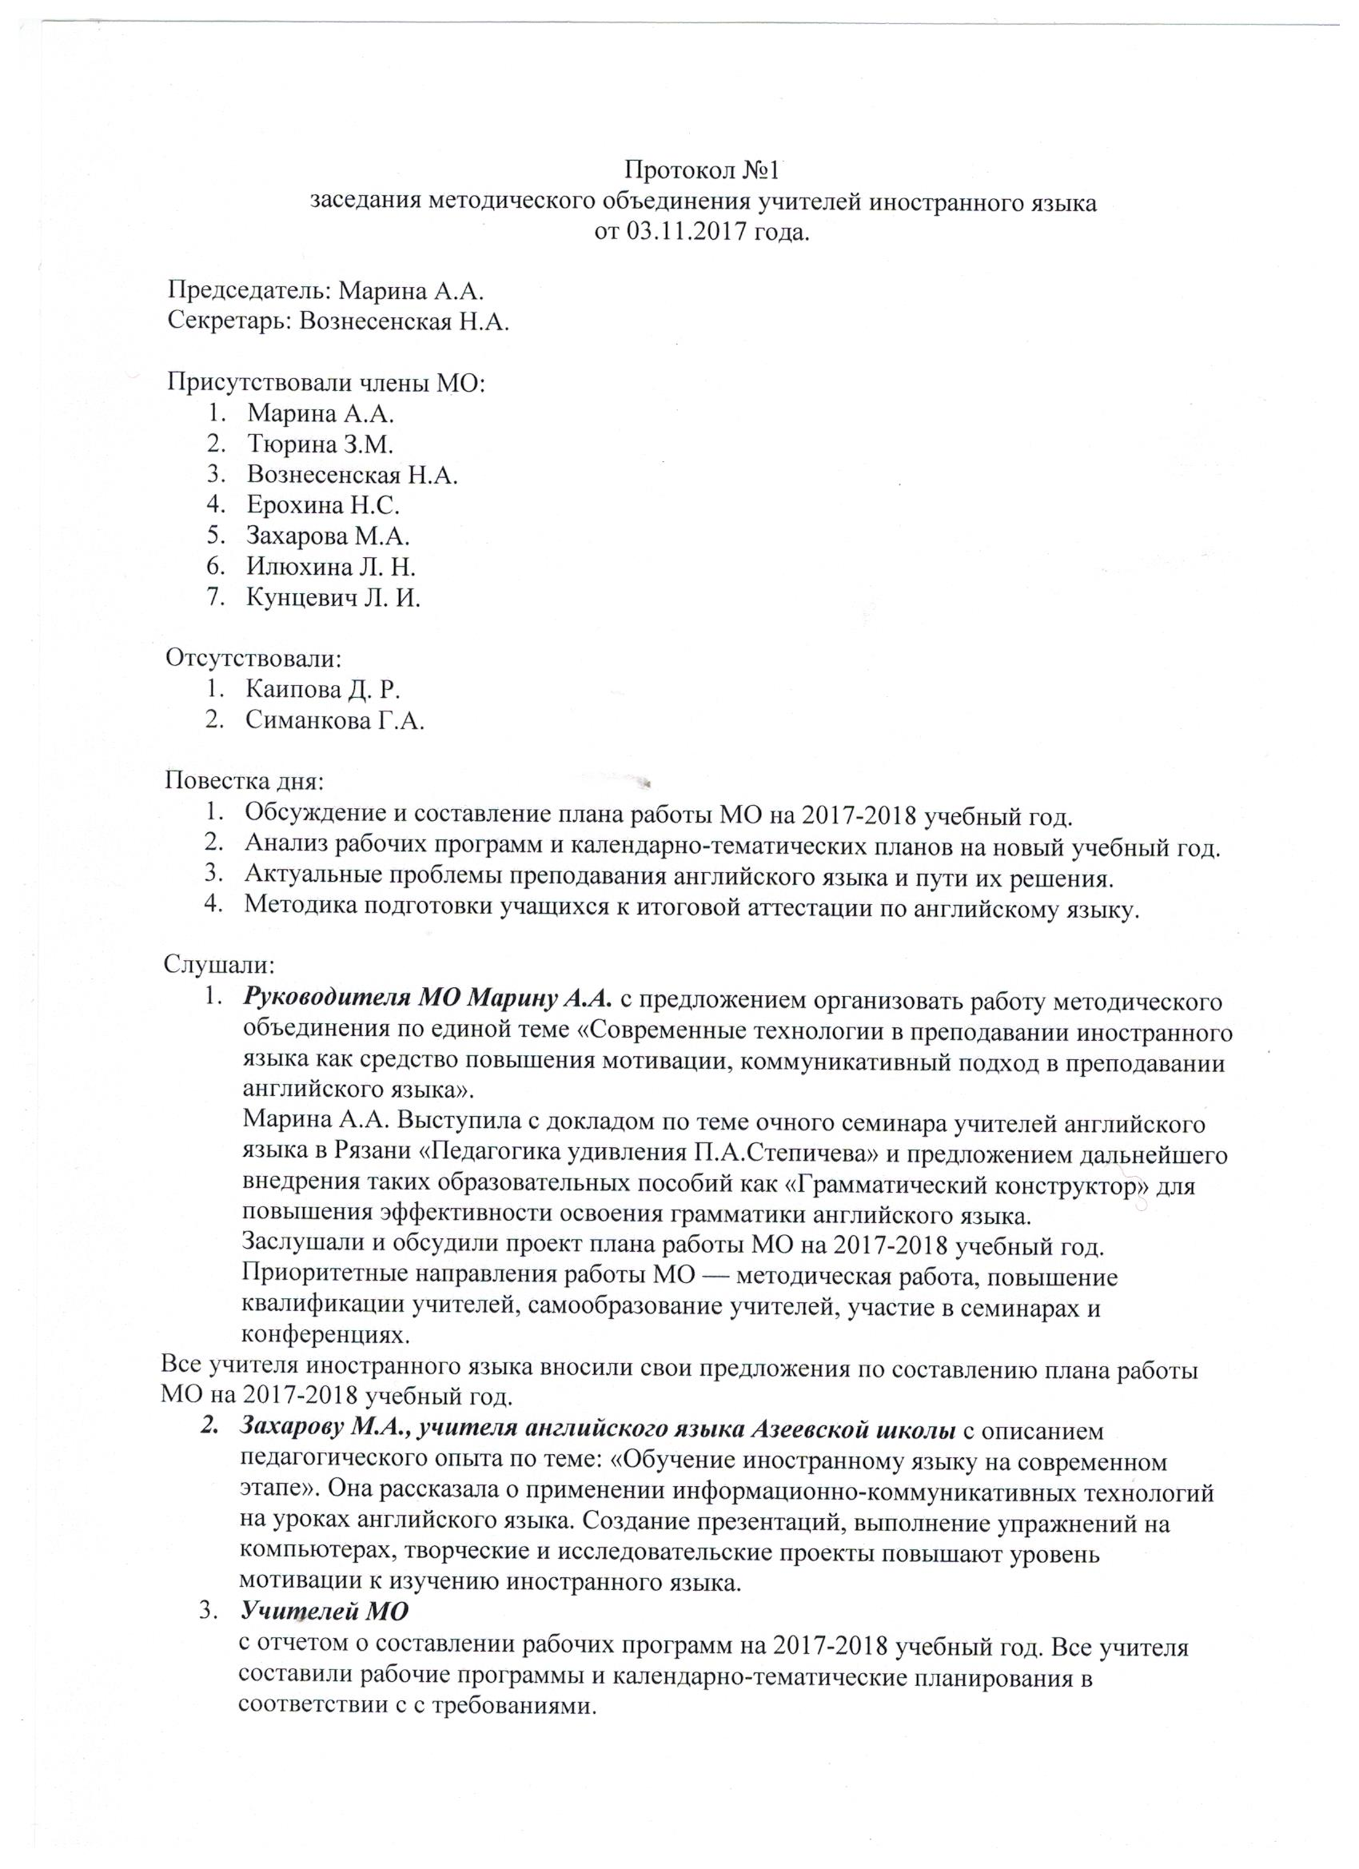5.4.4 НАЛИЧИЕ ПУБЛИКАЦИЙ, ОТРАЖАЮЩИХ УЧЕБНО-МЕТОДИЧЕСКУЮ РАБОТУ УЧИТЕЛЯ

Использование проектной технологии на уроках английского языка.

Проектная методика является передовой педагогической технологией обучения, необходимость использования которой в условиях современного образования обусловлена инновационными тенденциями в системе образования на пути к более совершенному и полноценному развитию личности учащегося, его подготовки к реальной деятельности. Проектная методика практически вбирает в себя и другие современные технологии. Проектная методика связана с задачами современного образования при реализации ФГОС:
- осуществлять преподавание проблемно-ориентированно;
- использовать в процессе преподавания элементы рефлексии (синтез, анализ);
- стимулировать школьников на развитие и формирование умения рассуждать, излагать свои мысли и идеи грамотно, доступно;
- уделять внимание процессу: «учить научиться», исследовать, добывать знания, синтезировать, проектировать, проецировать материал по определенной тематике.
Сегодня перед школой остро стоит проблема активного творческого восприятия знаний, поэтому необходимо сделать учебный процесс более увлекательным и интересным, раскрыть значение получаемых в школе знаний и их практическое применение в жизни. Решение этих задач требует применения новых педагогических подходов и технологий в современной общеобразовательной школе. Каждый учебный предмет имеет свою специфику и соответственно специфику использования тех или иных методов, инновационных технологий обучения.
Английский язык, как учебный предмет, обладает также большими возможностями для создания условий культурного и личностного становления школьников. Социальный заказ общества в области обучения иностранному языку выдвигает задачу развития личности учащихся, усиления гуманистического содержания обучения, более полной реализации воспитательного, образовательного и развивающего потенциала учебного предмета применительно к индивидуальности каждого ученика. Поэтому не случайно, что основной целью обучения иностранного языка на современном этапе развития образования является личность учащегося, способная и желающая участвовать в межкультурной коммуникации на изучаемом языке и самостоятельно совершенствоваться в овладеваемой им иноязычной речевой деятельности.
Изучение языка не всегда продвигается так, как мы этого хотим. На промежуточном уровне может возникнуть момент, когда требуется дополнительный стимул для изучения иностранного языка. Таким стимулом и является метод проектов. Ученику, наконец, предоставляется возможность использовать приобретенные языковые навыки в новых реальных ситуациях.
Проект ценен тем, что в ходе его выполнения школьники учатся самостоятельно приобретать знания, получают опыт познавательной и учебной деятельности. Если ученик получит в школе исследовательские навыки ориентирования в потоке информации, научится анализировать ее, обобщать, сопоставлять факты, делать выводы и заключения, то он в силу более высокого образовательного уровня легче будет адаптироваться в дальнейшей жизни к меняющимся условиям жизни, правильно выберет будущую профессию, будет жить и работать творчески.
При работе над проектом создаются все условия для вовлечения в речевую деятельность не одного, а большинства, если не всех, учащихся. Такая работа, которая включает объяснение полученных результатов и выводов, внесение ясности в появившееся неожиданно для учащегося непонимание, активизирует устную речь учащихся, так как требует от них быстрой реакции, т.е. непосредственного соединения иноязычной речи с мыслительной деятельностью. Затрагивание непосредственного ego учащихся повышает их заинтересованность в участии в происходящем. У учащихся

Публикации в сети Интернет ( тексты напечатаны выше в разделе " собственные методические разработки и в проектной деятельности уч.)

